河北行测组卷16
参考解析

第一部分 常识判断
1.《诗经》有云： “蒹葭苍苍， 白露为霜。 ”露和霜的形成机制大体相似。都是空气中水分冷却到一定温度凝结而成，其凝结温度分别称为“露点 ”“霜点 ”。一般而言，露点，霜点与冰点的高低关系为（） 。
A.露点＞冰点＞霜点 B.露点＞霜点＞冰点
C.霜点＞露点＞冰点 D.露点＞冰点=霜点
【答案】A
【解析】
第一步，本题考查物理常识。
第二步，在空气中水汽含量不变，气压一定的情况下，使空气冷却达到饱和时的温度称露点温度，简称露点。霜点是“霜点温度 ”的简称，空气湿度表示方法之一，是指空气在不改变水汽压的条件下，定压降温到冰面饱和时的温度。冰点是指水的凝固点，即水由液态变为固态的温度，在标准大气压下温度是0℃ 。霜的饱和温度在冰点以下，而露的饱和温度在冰点以上。即露点＞冰点＞霜点。
因此，选择A选项。
2.下列现象与漫反射无关的是 :
A.会议室门窗采用毛玻璃，使室内光线柔和并保障隐私
B. 自行车尾灯在夜间提示后方汽车注意
C.蝴蝶翅膀呈现缤纷色彩
D.清晨在茂密的森林中，枝叶间透过一道道光柱【答案】B
【解析】
第一步，本题考查物理并选错误项。
第二步，漫反射，是投射在粗糙表面上的光向各个方向反射的现象。当一束平行的入射光线射到粗糙的表面时，表面会把光线向着四面八方反射，所以入射线虽然互相平行，
由于各点的法线方向不一致，造成反射光线向不同的方向无规则地反射，这种反射称之为“漫反射 ”或“漫射 ”。很多物体，如植物、墙壁、衣服等，其表面粗看起来似乎是平滑，但用放大镜仔细观察，就会看到其表面是凹凸不平的，所以本来是平行的太阳光被这些表面反射后，弥漫地射向不同方向。
自行车的尾灯是由很多蜂窝状的“小室 ”构成的，而每一个“小室 ”是由三个约成90度的镜面组成的。这样在晚上时，当后面汽车的灯光射到自行车尾灯上，就会产生镜面反射光，由于红色醒目，就可以引起司机的注意，涉及镜面反射。B项与漫反射无关。
因此，选择B选项。
拓展
A项：毛玻璃表面不是光滑的平面，使光产生了漫反射，使室内光线柔和并保障隐私。 A项正确。
C项：蝴蝶翅膀上有种鳞片，这些鳞片中含有许多特殊的化学色素颗粒，五颜六色的色素颗粒组合到一起，便在蝴蝶的翅膀上形成了绚丽多彩的图案。此外，鳞片上还长有许

多横向的脊纹，脊纹越多，蝴蝶翅膀上的图案形状也就越多。在阳光的照射下发生了漫发射，不同角度看起来颜色会变化，故呈现呈现缤纷色彩。C项正确。
D项：枝叶间有空隙，形成一个个小孔，树荫下地面上的光斑是太阳经小孔成的实像，是光的直线传播形成的；我们能从不同方向看到本身不发光的树叶是由于光射到树叶表面上发生了漫反射，反射光线射向各个方向的缘故。D项正确。
3.往水瓶里注水，可以通过声音判断水位的高低，这是因为当瓶内水位升高时，（） 。
A.空气振动频率降低，音调升高 B.空气振动频率降低，音调降低
C.空气振动频率升高，音调升高 D.空气振动频率升高，音调降低
【答案】C
【解析】
第一步，本题考查物理常识。
第二步，水瓶里发出的声音是上方空气柱的振动产生的。音调的高低与发声体振动快慢有关，物体振动越快，音调就越高。当瓶内水位升高时，瓶内的空气柱变短，振动频率增快，音调升高。所以可以根据音调的高度判断水位的高低。
因此，选择C选项。
4.下列与生物灾害有关的说法错误的是：
A.中国蝗灾最严重的地区是两湖地区
B.稻飞虱的天敌有蜘蛛，青蛙
C.松毛虫在高温干旱环境下更易繁殖
D.鼠类会啃食庄稼的茎、叶、根和种子【答案】A
【解析】
第一步，本题考查生物知识并选错误项。
第二步，蝗虫分布于全世界的热带、温带的草地和沙漠地区。蝗虫主要包括飞蝗和土蝗。在我国飞蝗有东亚飞蝗、亚洲飞蝗和西藏飞蝗3种，其中东亚飞蝗在我国分布范围最 广，危害最严重，是造成我国蝗灾的最主要飞蝗种类。东亚飞蝗的发生地在我国分布区域极广，从北纬42 ° 以南直至南海和云南，西起甘肃南部和四川，东至渤海、黄海沿岸和台湾等地。其中，长江以北的华北平原，即淮河流域、黄河流域和海河流域中下游的低洼地区，主要包括河南、山东、河北、江苏、安徽等五省与天津市及其所属县是其主要发生地。黄河流域（特别是中、下游）在大水泛滥后，则经常发生严重的干旱。使在沿湖、滨海、
河泛、内涝地区出现许多大面积的荒滩或抛荒地，这就直接形成了适于飞蝗发生并猖獗的自然地理条件。
而两湖地区一般指两湖平原，位于两湖盆地的中部，属于长江中下游平原带，狭义上的两湖平原是指湖南省洞庭湖平原—湖北省洪湖平原，又称云梦平原。广义两湖平原指湖北湖南相连的地带，指湖南省洞庭湖平原—湖北省江汉平原。两湖地区不是我国蝗灾最严重的地区。A项表述错误。
因此，选择A选项。
拓展
B项：稻飞虱，俗称蠓子虫、火蠓虫、响虫。以刺吸植株汁液危害水稻等作物。我国为害水稻的飞虱主要有三种：褐飞虱、 白背飞虱和灰飞虱。稻飞虱的天敌已知150种以上，卵期主要有缨小蜂、褐腰赤眼蜂和黑肩绿盲蝽等，若虫和成虫期的捕食性天敌有草间小黑蛛、拟水狼蛛、拟环纹狼蛛、黑肩绿盲蝽、宽黾蝽、步行虫、隐翅虫和瓢虫等；寄生性天

敌有稻飞螫蜂、线虫、稻虱虫生菌和白僵菌等。其中对于稻飞虱的生物防治可以采用草把助迁蜘蛛等措施；青蛙主要吃蚊子、苍蝇，还会大量捕食蛾子、稻飞虱等农业害虫。因此稻飞虱的天敌有蜘蛛，青蛙。B项正确。
C项：松毛虫又名毛虫、火毛虫，古称松蚕，我国分布有 27 种，是松毛虫种类最丰富的国家 。食害松类、柏类、杉类等重要树种。中国最早的记载见于1530年广东《龙川县志》：“ 明嘉靖九年，大旱时连年发生，毛黑，食松叶尽而立枯，作茧松枝上，冬末乃化尽。 ”松毛虫分布越向南方，世代越多。可见温度是影响松毛虫种群变动最重要的气候因素，另外，松毛虫在高温干旱年份多代分化率高，猖獗暴发可能性大。C项正确。
D项： 鼠类属于啮齿类动物，喜食花生、瓜子、谷类、水稻等。鼠类一年四季对农作物都有危害，一些地区农田鼠害已大大超过主要病虫危害损失的总和，给农业生产造成极大威胁。 鼠类对农作物的茎、叶、根、种子、果实等都能取食危害。D项正确。
5.关于我国最高科学技术奖，下列说法错误的是：
A.是中国五个国家科学技术奖中的最高等级奖项
B.每年评选出两名杰出科学工作者获得本奖项
C.袁隆平是第一届国家最高科学技术奖获得者
D.国家最高科学技术奖采取推荐制【答案】B
【解析】
第一步，本题考查国家最高科学技术奖并选错误项。
第二步，根据国家科学技术奖励工作办公室官网显示，国家最高科学技术奖每年评选一次，每次授予不超过两名，由国家主席亲自签署、颁发荣誉证书、奖章和800万元奖金，并不是每年评选出两名杰出科学工作者，而是不超过两名，所以B选项错误。
因此，选择B选项。
拓展
A项：为奖励在科技进步活动中作出突出贡献的公民、组织，国务院设立了五项国家 科学技术奖：国家最高科学技术奖、国家自然科学奖、国家技术发明奖、国家科学技术进步奖和中华人民共和国国际科学技术合作奖。国家最高科学技术奖于2000年由中华人民共和国国务院设立， 由国家科学技术奖励工作办公室负责，是中国五个国家科学技术奖中最高等级的奖项，授予在当代科学技术前沿取得重大突破或者在科学技术发展中有卓越建树、在科学技术创新、科学技术成果转化和高技术产业化中创造巨大经济效益或者社会效益的科学技术工作者。A项正确。
C项：袁隆平,中国杂交水稻育种专家，中国研究与发展杂交水稻的开创者，被誉为
“世界杂交水稻之父 ”。2000年度获得第一届国家最高科学技术奖，2004年获得沃尔夫农业奖，2006年4月当选美国国家科学院外籍院士，2010年获得澳门科技大学荣誉博士学位， 2018年当选中国发明协会首届会士。袁隆平是杂交水稻研究领域的开创者和带头人，致力于杂交水稻技术的研究、应用与推广，发明“三系法 ”籼型杂交水稻，成功研究出“两系法 ”杂交水稻，创建了超级杂交稻技术体系，并提出并实施“种三产四丰产工程 ”，运用超级杂交稻的技术成果。C项正确。
D项：国家最高科技奖采取的是推荐制，有推荐资格的单位和个人包括：省、 自治区、直辖市人民政府；国务院有关组成部门、直属机构；中央军委有关部委；经国务院科学技术行政部门认定的、符合国务院科学技术行政部门规定的资格条件的其他单位和科学技术专家。D项正确。

6.下列成语与人物对应错误的一项是：
A.投笔从戎——班超 B.横槊赋诗——曹操
C.程门立雪——匡衡 D.扑朔迷离——花木兰
【答案】C
【解析】
第一步，本题考查成语典故并选错误项
第二步，“程门立雪 ”出自《宋史》，指杨时与好友游酢为了不打扰程颐休息而在门外冒雪等候。匡衡曾以“凿壁偷光 ”的苦读事迹闻名于世。
因此，选择C选项。
【拓展】
A项：投笔从戎，出自《后汉书》，指文人从军，对应人物：班超。
B项：横槊赋诗，出自《唐故检校工部员外郎杜君墓系铭》，指能文能武的英雄豪迈气概，对应人物：曹操。
D项：扑朔迷离，出自《木兰诗》，指事物错综复杂，不容易看清真相，对应人物：花木兰。
7.下列与丝绸之路无关的名胜古迹是：
A.敦煌莫高窟 B.克孜尔千佛洞
C.洛阳白马寺 D.云冈石窟
【答案】D
【解析】
第一步，本题考查人文建筑。
第二步，第二步，云冈石窟的造像气势宏伟， 内容丰富多彩，堪称公元5世纪中国石刻艺术之冠，被誉为中国古代雕刻艺术的宝库。云冈石窟形象地记录了印度及中亚佛教艺术向中国佛教艺术发展的历史轨迹，反映出佛教造像在中国逐渐世俗化、民族化的过程。本题中四个选项都和丝绸之路的文化有关，但是只有位于山西大同的云冈石窟是丝绸之路实际上没有经过的地方，本题出的有瑕疵。
因此，选择D选项。
拓展
A项：莫高窟始建于十六国时期，北魏、西魏和北周时，统治者崇信佛教，石窟建造得到王公贵族们的支持，发展较快。隋唐时期，随着丝绸之路的繁荣，莫高窟更是兴盛，在武则天时有洞窟千余个。
B项：克孜尔千佛洞，又称克孜尔石窟或赫色尔石窟，现有石窟236个，壁画1万多平方米，是1961年公布的第一批全国重点文物保护单位之一，位于新疆拜城县克孜尔镇东南7千米明屋塔格山的悬崖上，南面是木扎特河河谷。属于龟兹古国的疆域范围,是龟兹石窟艺术的发祥地之一，其石窟建筑艺术、雕塑艺术和壁画艺术，在中亚和中东佛教艺术中占极其重要的地位。龟兹古国地处古丝绸之路上的交通要冲， 曾经是西域地区政治、经济和文化的中心。
C项：云冈石洛阳白马寺，中国第一古刹，世界著名伽蓝。位于河南省洛阳市，始建于东汉永平十一年（公元68年），是佛教传入中国后兴建的第一座官办寺院，乃中国、越南、朝鲜、 日本及欧美国家的“释源 ”（释教发源地）和“祖庭 ”（祖师之庭）。 白马寺把佛教传到了朝鲜、 日本和东南亚，使佛教在亚洲得到普及，后来又进入欧美，成为世界各地佛教信徒参拜的圣地。泰国、印度、缅甸政府相继出资于白马寺建造佛殿，使之成为

全世界唯一拥有中、印、缅、泰四国风格佛殿的国际化寺院。
8.关于甲骨文，下列说法不正确的是：
A.是我国现存最早的文字 B.既可以表音又可以表意
C.所用的骨片曾经被当作药材 D.记录内容大多是 卜辞
【答案】B
【解析】
第一步，本题考查语言文字并选错误项。
第二步，象形文字是由图画文字演化而来的，是一种最古老的字体。与表音文字不同，象形文字属于表意文字。表意文字是一种用象征性书写符号记录信息的文字体系，不直接或不单纯表示语音。 甲骨文，又称“契文 ”、“ 甲骨 卜辞 ”、殷墟文字或“龟甲兽骨文 ”，甲骨文属于象形文字，属于表意文字。所以甲骨文既可以表音又可以表意，说法错误。
因此，选择B选项。
拓展
A项： 甲骨文是汉字的早期形式。 甲骨文是中国目前发现的最古老的成体系的文字。A项说法正确，但不符合题意。
C项： 甲骨文最早被河南安阳小屯村的村民们找到，当时他们还不知道这是古代的遗物，只当作包治百病的药材“龙骨 ”使用，把许多刻着甲骨文的龟甲兽骨磨成粉末。C项说法正确，但不符合题意。
D项： 甲骨文的主体部分是 卜辞，即占 卜活动结束后记录占 卜活动进行情况与结果的刻辞。D项说法正确，但不符合题意。
9.儒释道是影响我国传统文化的主要思想，下列与之相关的说法错误的是：
A.佛教传入中国后曾被称为“浮屠教 ”
B.山西悬空寺是一座儒释道三教合一的寺院
C.宋代将四书五经确定为唯一的科举考试内容
D.北魏拓跋焘确立了儒学的主体地位【答案】C
【解析】
第一步，本题考查文学常识并选错误项。
第二步，四书是《论语》《孟子》《大学》《中庸》的合称，南宋理学家朱熹从《礼记》中摘出《中庸》《大学》两篇分章断句，加以注释，与《论语》《孟子》合为“ 四
书 ”。五经指的是《诗经》《尚书》《礼记》《周易》《春秋》五部作品。四书之名始于宋朝，五经之名始于汉武帝。到元代延佑年间（1314—1320）恢复科举考试，正式把出题范围限制在朱注《四书》之内。
宋代科举前期基本上沿袭唐制，进士科考帖经、墨义和诗赋，弊病很大。王安石任参知政事后，对科举考试的内容着手进行改变，取消诗赋、帖经、墨义，专以经义、论、策取士。熙宁八年，宋神宗下令废除诗赋、贴经、墨义取士，颁发王安石的《三经新义》和论、策取士。并把《易官义》《诗经》《书经》《周礼》《礼记》称为大经，《论语》
《孟子》称为兼经，定为应考士子的必读书。规定进士考试为四场：一场考大经，二场考兼经，三场考论，最后一场考策。殿试仅考策，限千字以上。王安石的改革失败后，《三经新义》被取消，有时考诗赋，有时考经义，有时兼而有之，变换不定。C项说法错误。
因此，选择C选项。
拓展

A项：浮屠是佛教语，梵语Buddha的音译。古人因称佛教徒为浮屠，佛教为浮屠道，
后并称佛塔为浮屠，后人们认为佛陀二字太麻烦，于是简化成了一个字“佛 ”。该词出自《后汉书 ·西域传 ·天竺》：“其人弱於月氏，脩浮图道，不杀伐，遂以成俗。 ”李贤注： “浮屠，即佛也。 ”A项正确。
B项：山西大同悬空寺位于山西省大同市浑源县恒山金龙峡西侧翠屏峰的峭壁间，素 有“悬空寺，半天高，三根马尾空中吊 ”的俚语， 以如临深渊的险峻而着称。建成于1400年前北魏后期，是中国仅存的佛、道、儒三教合一的独特寺庙。悬空寺原来叫“玄空阁 ”， “玄 ”取自于中国传统宗教道教教理，“空 ”则来源于佛教的教理，后来改名为“悬空
寺 ”，是因为整座寺院就像悬挂在悬崖之上，在汉语中，“悬 ”与“玄 ”同音，因此得名。 B项正确。
D项：北魏太武帝拓跋焘在执政的实践中，逐渐认识到要维护和巩固自己的统治，不仅需要武功，而且需要“文教 ”，即通过宣扬礼、乐、法度来化民。他尊崇孔子，提倡儒学，大量吸收汉族地主阶级知识分子参政， 目的是要用儒家学说统治百姓的思想，利用汉族知识分子的知识和经验治国安邦，确立了儒学的主体地位。D项正确。
备注：本题可用技巧解题：C项中“唯一 ”过于绝对。
10.下列关于生活常识说法错误的是：
A.心肺复苏抢救时，胸外心脏按压与人工呼吸的比例为30：2
B.照相馆废相纸属于可回收垃圾
C.5G的优势支撑了无人驾驶汽车和无人机的操控
D.海水稻具有抗病虫和耐盐碱等特性
【答案】B
【解析】
第一步，本题考查生活常识并选错误项。
第二步，废相纸属于有害垃圾。有害垃圾指废电池、废灯管、废药品、废油漆及其容器、废含汞血压计、废胶片及废相纸等对人体健康或者自然环境直接或者潜在危害的生活废弃物。因为快速成像相纸表面用的都是化学感光材料，它对人体健康或自然环境有潜在危害，与相片、胶片、医用胶片同收录在《国家危险废物名录》中，所以属于有害垃圾。可回收垃圾指废纸张、废塑料、废玻璃制品、废金属、废织物等适宜回收、可循环利用的生活废弃物。B项废相纸属于有害垃圾，而不是可回收垃圾。B项错误。
因此，选择B选项。
拓展
A项：心肺复苏术简称CPR，是针对骤停的心脏和呼吸采取的救命技术。 目的是为了恢复患者自主呼吸和自主循环。2010年国际心肺复苏指南推荐的按压-通气比率为30：2。A项正确。
C项：5G也称为第五代移动通信技术，是最新一代蜂窝移动通信技术，也是继4G
（LTE-A、WiMax）、3G（UMTS、LTE）和2G（GSM）系统之后的延伸。5G的性能目标是高数据速率、减少延迟、节省能源、降低成本、提高系统容量和大规模设备连接。2018年11月21日，重庆首个5G连续覆盖试验区,建设完成，5G远程驾驶、5G无人机、虚拟现实等多项5G应用同时亮相。C项正确。
D项：海水稻又称为耐盐碱水稻，是一种介于野生稻和栽培稻之间的普遍生长在海边滩涂地区的水稻，具有耐盐碱的水稻 ,还抗涝、抗病虫害、抗倒伏等特点。D项正确。
11.摄影作品先后顺序：

①海浪中的脸 ②胜利旗帜插到帝国国会大厦
③南京大屠杀 ④希特勒在巴黎
A.③④①② B.②③④①
C.④①③② D.①②④③
【答案】A
【解析】
第一步，本题考查世界史。
第二步，胜利旗帜插到帝国国会大厦是1945年4月30日发生的，标志着苏联红军击败纳粹德国，摄影作品是由同年5月2日进行了补拍。南京大屠杀是1937年12月历时6周由日军有预谋、有组织、有计划的大屠杀，摄影作品也发生在这一时间段。希特勒在巴黎是
1940年6月德军闪击巴黎后希特勒在埃菲尔铁塔前的留影，摄影作品也在这个时间段。根据这三幅作品的时间可判断出南京大屠杀早于希特勒在巴黎早于胜利旗帜插到帝国国会大厦。
因此，选择A选项。
12.下列关于天文学说法错误的是：
A.银河系里存在大量恒星
B.就整个地球而言， 日环食发生次数少于日全食
C.对流层集中了大气中大部分水汽
D.大批流星群闯入大气层造成的电离效应可能使远距离电讯异常【答案】B
【解析】
第一步，本题考查科技物理知识并选错误项。
第二步，在地球上能够看到日食的地区也很有限，这是因为月球比较小，它的本影也比较小而短，因而本影在地球上扫过的范围不广，时间不长，由于月球本影的平均长度
（373293公里）小于月球与地球之间的平均距离（384400公里），就整个地球而言， 日环食发生的次数多于日全食。
因此，选择B选项。
拓展
A项：银河系约有2000多亿个恒星。A本身表述正确，不当选。
C项：对流层是大气圈中最靠近地面的一层。它集中了占大气总质量75％的空气和几乎全部的水蒸气量，是天气变化最复杂的层次。C本身表述正确，不当选。
D项：大批流星雨对人类的影响主要有，可能对航天器造成威胁、陨星可能击中人类或牲畜、大批流星群闯入地球大气层造成的电离效应可能使远距离电讯发生异常、可以利用流星出现时，流星体燃烧形成的长条电离子柱对无线电讯号的反射作用，进行高频或甚高频通讯，作用距离可达1800公里。因流星通讯不受太阳活动或核爆炸影响，在军事上有重要意义。D本身表述正确，不当选。
13.在全球经济一体化背景下，若一国的国际收支盈余，则该国短期内最不可能出现的情况是：
A.通货膨胀率升高
B.外汇储备增加
C.公民出境人数增加
D.对外清偿能力增强

【答案】A
【解析】
第一步，本题考查经济常识并选错误项。
第二步，国际收支顺差亦称“ 国际收支盈余 ”。在一定时期内 （通常为一年），各个国家之间对外经济往来的收入总额大于支出总额的差额，即为顺差。国际收支顺差有利于经济总量供求平衡，从而避免了通货膨胀率升高。
因此，选择A选项。
拓展
B项：国际收支顺差增加了外汇储备，增强了综合国力，有利于维护国际信誉，提高对外融资能力和引进外资能力。B项正确。
C项：国际收支顺差加强了积极财政政策刺激总需求的效应，促进了国民经济较快发展，从而增加居民的收入，公民出境人数增加。C项正确。
D项：国际收支顺差越多，外汇储备越多，对外清偿能力增强。D项正确。
14.下列关于高速铁路说法正确的是：
A.沪昆高铁横跨第一二三级阶梯 B.徐兰高铁经过安徽和湖北
C.京广高铁连接了我国两大工业基地 D.京哈高铁穿过温带大陆性气候区【答案】C
【解析】
第一步，本题考查地理国情。
第二步，京广铁路客运专线是京港高速铁路的重要组成部分，是中国《中长期铁路网规划》中“八纵八横 ”高速铁路的重要“一纵 ”，呈南北走向，被誉为世界上运营里程最长的高速铁路。京广高速铁路连接环渤海经济圈、中原经济区、武汉都市圈、珠三角经济区，纵贯北京、河北、河南、湖北、湖南、广东6省市，串起首都北京和石家庄、郑州、
武汉、长沙、广州5个省会城市及众多中等城市。连接了京津唐工业基地和珠江三角洲工业基地。
因此，选择C选项。
拓展
A项：沪昆高速铁路，简称沪昆高铁，又名沪昆客运专线，是一条连接上海市与云南省昆明市的高速铁路，是《中长期铁路网规划》（2016年版）中“八纵八横 ”高速铁路主通道之一，是中国东西向线路里程最长、速度等级最高、经过省份最多的高速铁路。沪昆高铁没有到达青藏高原，只是横跨第二、第三级阶梯，没有跨第一阶梯。A项错误。
B项：徐兰高速铁路，简称徐兰高铁，又名徐兰客运专线，是中国境内一条连接江苏 省徐州市与甘肃省兰州市的高速铁路。途径城市：江苏省：徐州市；安徽省：宿州市（砀山）；河南省：商丘市、开封市、郑州市、洛阳市、三门峡市；陕西省：渭南市、西安市、咸阳市、宝鸡市；甘肃省：天水市、定西市、兰州市。故徐兰高铁不经过湖北。B项错误。
D项：京哈客运专线，是中国一条正在建设中的高速铁路客运专线，也是中国中长期铁路网规划的“八纵八横 ”客运专线中的“一纵 ”。该线路由北京出发，途经河北省、辽宁省、吉林省，终到黑龙江省哈尔滨市。属于温带季风气候。D项错误。
15.关于生活常识，下列说法正确的是：
A.双层玻璃中间有一个空气层，是因为空气能保温和隔热
B.汽车车身设计成流线型，是为了加大汽车行驶时受到的阻力
C.对着电视画面拍照，应开启照相机闪光灯，这样画面更清晰

D.看电影时从每个角度都能看到银幕上的画面，是因为银幕产生了光的折射【答案】A
【解析】
第一步，本题考查生活常识。
第二步，双层玻璃是将两片玻璃通过有效的密封材料密封和间隔材料分隔开，并在两片玻璃之间装有吸收水气的干燥剂，从而保证中空玻璃内部长时间为干燥的空气层，无水气、灰尘存在，具有良好的隔热、保温和隔声性能，用于建筑物、冷藏橱柜、铁路车辆等作窗户。
因此，选择A选项。
拓展
B项：把车做成流线型，能减小涡旋作用或避免涡旋的形成，因而大大地减低了流体对车的阻力。车型设计为流线型，其迎风横截面积尽量小，车灯、后视镜、门把手以及车窗等装置与车身浑然一体，可节省汽车在行驶中用于克服阻力的燃油。B项错误。
C项：闪光灯和电视机显示器都是光源，都会发光。 电视机屏幕相当于透镜，当闪光 灯的光线照射到电视机屏幕上时，会发生光线反射，从而干扰到电视机自身发出的透射光，影响画面清晰度。C项错误。
D项：银幕是凹凸不平的，平行光线入射到粗糙的银幕上，反射光线射向四面八方，
进入不同方向的人的眼睛，不同方向的人们都能看到。所以光在银幕上发生漫反射，而不是光的折射。D项错误。
16.化学与生产生活息息相关，下列说法错误的是：
A.桥梁吊绳中所使用的聚乙烯纤维属于有机合成材料
B.蔬菜中残留的农药可以用酸性物质泡，可降低农药的药性
C.印刷电路板常用化学腐蚀剂来生产，这种化学腐蚀剂是氯化铁
D.点燃蜡烛的黑炭具有吸附性，因此可点燃蜡烛去除烟味【答案】B
【解析】
第一步，本题考查化学并选错误项。
第二步，绝大多数农药都是偏酸性，碱水浸泡可有效除掉蔬菜表面农药，降低药性，原理是酸碱中和，例如用淘米水、小苏打等碱性物质。
因此，选择B选项。
拓展
有机合成材料主要是指通过化学合成将小分子有机物如烯烃等合成大分子聚合物。
有机合成材料在生活中用的最多的是塑料。有机合成材料合成材料品种很多，合成塑料、合成纤维、合成橡胶就是我们通常所说的三大合成材料，聚乙烯是世界上最常用的塑料聚合物，聚乙烯纤维（乙纶）是指由聚乙烯经熔融纺丝法纺丝而得到的纤维材料。A项正确。
C项：制印刷电路板时常用氯化铁溶液作为“腐蚀液 ”，因为印刷电路板的板子材料是铜，当把电路板放在氯化铁溶液中时，二者发生反应，2FeCl3+Cu=2FeCl2+CuCl2,没有被隔离纸覆盖的地方就被溶解在液体里了，剩在板子上的就是我们需要的铜条。C项正确。
D项：蜡烛燃烧产生碳黑等无定形炭对烟雾有吸附作用，它能将室内有异味的气体吸附在黑色烟子表面，从而达到消除烟味的作用。D项正确。
17.被我国军迷亲切称为“胖妞 ”的运-20在庆祝中国人民解放军建军90周年阅兵中首

次亮相。以下有关运-20的说法中，错误的是：
A.是中国自主研发的新一代重型军用运输机
B.是一种200吨级大型、多用途运输机
C.是世界上最大的运输机
D.已正式加入我国空军空运部队序列【答案】C
【解析】
第一步，本题考查我国的科技成就并选错误项。
第二步，世界上最大的运输机为乌克兰的安东诺夫安-225“哥萨克人 ”运输机。C项错误。
因此，选择C选项。
【拓展】
A项：运-20是中国自主研发的新一代战略军用大型运输机，由中国航空工业集团公司第一飞机设计研究院设计、西安飞机工业集团为主制造，并于2013年1月26日首飞成功。
B项：运-20最大起飞重量220吨，载重超过66吨，最大时速800千米，航程大于7800千米，实用升限13000米。拥有高延伸性、高可靠性和安全性。运-20作为大型多用途运输机，可在复杂气象条件下，执行各种物资和人员的长距离航空运输任务。
D项：2017年11月10日，空军发言人表示，歼-20、运－20列装部队后，已经开展编队训练。已正式加入我国空军空运部队序列。
18.在交响乐队使用的乐器中，属于木管乐器的是：
A.长号 B.圆号
C.双簧管 D.木琴
【答案】C
【解析】
第一步，本题考查乐器。
第二步，双簧管是普遍用于现代管弦乐队和管乐队的木管乐器， 由经过特殊处理的硬木制成。双簧管是一种具有田园风味或牧歌风味的木管类双簧气鸣乐器，它的音质甜美纯净，音色很有特点，音色优美带点鼻音，又非常富有表现力，令人叹服，热情飞腾。
因此，选择C选项。
【拓展】
A项：长号是铜管乐器的一种，中国俗称“伸缩喇叭 ”“拉管 ”。使用材质是磷铜管。音色高傲，辉煌，庄严壮丽而饱满，声音嘹亮而富有威力，弱奏时又温柔委婉。
B项：圆号，唇振动气鸣乐器。又称法国号，属于铜管乐器，使用材质是磷铜管。圆号声音柔和、丰满，和木管、弦乐器的声音能很好地融合。
D项：木琴是一种打击乐器，是由一套长方形小木块组成。演奏时以两个木制的小槌在木块上敲击，发出声音略似骨头的枯干的叩击声，音质强烈刺耳，具有非凡的穿透力。
19.下列属于20世纪人类科技成就的是：
①电话的发明 ②发电机的问世 ③世界上第一架飞机试飞成功
④电报的发明 ⑤因特网的发明 ⑥卫星的发明A.①②③ B.①③⑥
C.④⑤⑥ D.③⑤⑥
【答案】D

【解析】
第一步，本题考查科技成就的时间。
第二步，③1903年12月17日莱特兄弟的第一架飞机试飞成功；⑤最初的互联网于1969年在美国发明，应用于政府和军队；⑥前苏联于1957年首次发射了人造地球卫星。
因此，选择D选项。
【拓展】
①最初的电话是1876年贝尔发明的。
②发电机是由法拉第在1831年发明的。
④1836年，约翰库克制成电磁电报机，并于次年申请了首个电报专利。
20.《中共中央关于制定国民经济和社会发展第十四个五年规划和二〇三五年远景目标的建议》对新发展阶段优先发展农业农村、全面推进乡村振兴作出总体部署。以下不属于新发展阶段全面推进乡村振兴措施的是（ ）。
A.实施农村人居环境整治 B.加快县域内城乡融合发展
C.加强党的农村基层组织建设 D.保障农村贫困人口基本医疗和住房安全【答案】D
【解析】
第一步，本题考查乡村振兴并选错误项。
第二步，党的十九届五中全会审议通过的《中共中央关于制定国民经济和社会发展第十四个五年规划和二〇三五年远景目标的建议》（以下简称《建议》 ），对新发展阶段优先发展农业农村、全面推进乡村振兴作出总体部署，为做好当前和今后一个时期“三农 ”工作指明了方向。
其中，《建议》第26条提到：实施乡村建设行动。把乡村建设摆在社会主义现代化建设的重要位置。改善农村人居环境。提高农民科技文化素质，推动乡村人才振兴。第27条提到：深化农村改革。健全城乡融合发展机制，推动城乡要素平等交换、双向流动，增强农业农村发展活力。
2021年中央一号文件围绕全面推进乡村振兴、加快农业农村现代化,对三农工作作出全面部署。其中第24条提到：加强党的农村基层组织建设和乡村治理。充分发挥农村基层党组织领导作用，持续抓党建促乡村振兴。A、B、C三个选项正确。
中共中央办公厅、国务院办公厅印发的《关于建立贫困退出机制的意见》提出了我国贫困退出的标准和程序，并指出，贫困人口退出主要衡量标准是该户年人均纯收入稳定超过国家扶贫标准且吃穿不愁、义务教育基本医疗住房安全有保障。D项不属于乡村振兴措施，而是保障贫困人口脱贫。
因此，选择D选项。
拓展
A项：《中共中央关于制定国民经济和社会发展第十四个五年规划和二〇三五年远景目标的建议》第26条提到：实施乡村建设行动。把乡村建设摆在社会主义现代化建设的重要位置。强化县城综合服务能力，把乡镇建成服务农民的区域中心。统筹县域城镇和村庄规划建设，保护传统村落和乡村风貌。完善乡村水、电、路、气、通信、广播电视、物流等基础设施，提升农房建设质量。因地制宜推进农村改厕、生活垃圾处理和污水治理，实施河湖水系综合整治，改善农村人居环境。提高农民科技文化素质，推动乡村人才振兴。 A项正确。
B项：《中共中央关于制定国民经济和社会发展第十四个五年规划和二〇三五年远景

目标的建议》第27条提到：深化农村改革。健全城乡融合发展机制，推动城乡要素平等交换、双向流动，增强农业农村发展活力。B项正确。
C项：2021年中央一号文件中第24条提到：加强党的农村基层组织建设和乡村治理。充分发挥农村基层党组织领导作用，持续抓党建促乡村振兴。C项正确。
C项和D项有一定争议。

第二部分 言语理解与表达
21.发展扶贫产业不能眉毛胡子一把抓，必须立足当地自然禀赋，挖掘地方特色资源，按照“宜种则种、宜养则养 ”的原则，注重发展山地农业、生态农业、观光农业等特色产业，学会“靠山吃山唱山歌，靠海吃海念海经 ”，谨防产业“________ ”，应该看到，适合的才是最好的。
依次填入画横线部分最恰当的一项是：
A.急功近利 B.水土不服
C.削足适履 D.千篇一律
【答案】B
【解析】 由“学会‘靠山吃山唱山歌，靠海吃海念海经 ’”“适合的才是最好的 ”可知，文段强调发展产业要能适应当地情况，即具备适应性，根据横线前“谨防 ”可知，横线处表达意思与适应性相反，B项“水土不服 ”指对于一个地方的气候条件或饮食习惯不能适应，符合文意，并且“水土不服 ”体现出一种拟人的形象表达，为最佳答案，当选。
A项“急功近利 ”指急于求得成效，贪求眼前利益，文段没有体现追求利益之意，与文意不符，排除；
C项“ 削足适履 ”比喻不合理的迁就凑合或不顾具体条件，生搬硬套，该词中的“足 ”代表相对重要的方面、“履 ”代表硬套的框，该词重在强调一种主次不分，文中的重点在 于应因地制宜，与该词语义相关度不高，排除；
D项“千篇一律 ”指千篇文章都是一个模式，泛指事物只有一种形式，“谨防 ”表达 的是多种多样的意思，但并不能对应文段“适合的才是最好的 ”，体现不出无法适应之意，与文意不符，排除。
故正确答案为B。
【文段出处】《以产业扶贫增强贫困地区造血功能》
22. 一个现实是，受普通大众欢迎的产品才能走得更远，才能在市场上更长久地立足。很多所谓的高科技产品_________，来也匆匆去也匆匆，忽悠了消费者一把，最后无影无踪。
填入划横线部分最恰当的一项是：
A. 昙花一现 B. 弄虚作假
C. 徒有其表 D. 华而不实
【答案】A
【解析】根据下文“来也匆匆去也匆匆 ”、“ · · · · · ·最后无影无踪 ”可知，横线处体现高科技产品出现的时间很短、并不长久。A项“昙花一现 ”指美好的事物出现的时间很短，符合文意，当选。
B项“弄虚作假 ”指制造假的现象以欺骗别人，C项“徒有其表 ”指空有其外表，不实在，D项“华而不实 ”比喻外表好看，内容空虚。三项均无法体现“不长久 ”之意，且文段并无高科技产品作假、不实在之意，与文意不符，排除。
故正确答案为A。
【文段出处】《实现物美价廉 也应是科技创新的追求》

23.探索和形成一个好的制度不容易，关键是毫不动摇地坚持和巩固，与时俱进地完善和发展、________地遵守和执行。这要求我们要把制度像种子一样种在头脑里，如红线一般_________于工作中。这样才能推动中国特色社会主义制度更加成熟、更加定型，将制度优势转化为强大的治理效能，通达“ 中国之治 ”的新天地。
依次填入画横线部分最恰当的一项是：
A.坚定不移 渗透 B.一丝不苟 应用
C.不折不扣 贯穿 D.矢志不渝 根植
【答案】C
【解析】本题可从第二空入手，根据横线前“像种子一样种在头脑里，如红线一般 ”可知，横线处所填词语与“红线 ”对应，体现“红线 ”的特性。C项“贯穿 ”指穿过，连通，符合文意，保留。A项“渗透 ”指某种事物或势力逐渐进入其他方面，B项“应用 ”指适用需要，以供使用，D项“根植 ”指扎根，均与“红线 ”特性不符，排除。
第一空，代入验证，C项“不折不扣 ”指不打折扣，表示完全、十足、彻底，可形容遵守和执行制度的态度，搭配恰当，当选。
故正确答案为C。
【文段出处】《直挂云帆济沧海》
24.传统高性能材料越来越依赖各类稀缺资源，人们想在自然界中找寻具有超物理特 性天然材料的尝试一直_________，必须另辟蹊径，探寻超越常规材料性能极限的新型材料。直到21世纪初，美国研究人员在研制“隐身衣 ”的实验中利用微波技术发现了超材料的
_________，才宣告了超材料的诞生。
依次填入划横线部分最恰当的一项是：
A.屡试不爽 乾端坤倪 B.收效甚微 蛛丝马迹
C.困难重重 奇思妙想 D.举步维艰 一鳞半爪
【答案】B
【解析】第一空， 由“必须另辟蹊径 ”可知，之前找寻具有超物理特性天然材料的尝试没有什么收获或者阻碍重重。A项“屡试不爽 ”指屡次试验都没有差错，与文意相悖，
排除。B项“收效甚微 ”指付出的努力基本没什么效果，C项“ 困难重重 ”指一个困难接着一个困难，表示困难很多，D项“举步维艰 ”比喻办事情每向前进行一步都十分不容易，
三者均符合语境，保留。
第二空， 由“才宣告了超材料的诞生 ”可知，横线处表示美国研究人员在探寻超材料上有了突破，找到了线索。B项“蛛丝马迹 ”比喻事情所留下的隐约可寻的痕迹和线索，
符合语境，当选。C项“奇思妙想 ”意思是奇妙的想法，一般搭配人，不能搭配“超材料 ”，排除；D项“一鳞半爪 ”原指龙在云中，东露一鳞，西露半爪，看不到它的全貌，比喻零星片段的事物，侧重事物残缺不全，此处并非强调发现超材料的碎片，排除。
故正确答案为B。
【文段出处】《超材料：会改写未来战争吗？》
25.金融的本质特征之一是风险管理，金融机构控风险_________。与此同时，民营企
业也需要管理自己的风险，要对自己负责。因为，通过市场化的方案解决企业融资难未来将越发成为应对问题的主流，风险________才是市场化。这是一种挑战和约束，有利于在实体经济和金融体系之间，树立一个正向的“市场化预期 ”。
依次填入划横线部分最恰当的一项是：
A.理所当然 自担 B.势在必行 均摊

C.大势所趋 防控 D.情有可原 规避
【答案】A
【解析】本题可从第二空入手，根据前文“ 民营企业也需要管理自己的风险，要对自己负责 ”可知，面对风险企业应该自己做好管理控制， 自己承担风险。A项“ 自担 ”即自己承担，C项“ 防控 ”强调控制事物发展，填入文段能体现出管理风险之意，两项均保留。 B项“均摊 ”侧重强调平均分摊，与文意不符，排除；D项“规避 ”侧重强调设法避开，文段并未强调要避开风险，而是面对风险要企业自我承担做好控制，排除。
第一空，根据前文“金融的本质特征之一是风险管理 ”可知，控制风险是金融机构本应要做的事情，A项“理所当然 ”意为从道理上说应当这样，符合文意，当选。C项“大势所趋 ”指整个局势发展的趋向，文段强调的本质特征与发展趋势无关，排除。
故正确答案为A。
【文段出处】《解决融资难需要市场化方案》
26.“为调研而调研 ”等现象的出现，很大程度上就在于调研不深入、不具体。现实中，有人了解情况习惯于大而化之、_________；有人调研习惯于走设计路线，_________。这些心中不揣问题、脚下不沾泥土的错误做法，导致调研不深、不实、不细、不准，最终也会无效。
依次填入画横线部分最恰当的一项是：
A.粗枝大叶 按部就班 B.走马观花 表里不一
C.轻描淡写 循规蹈矩 D.避重就轻 按图索骥
【答案】A
【解析】第一空，根据横线前的“ 、 ”可知，横线处所填成语与“大而化之 ”构成并列关系，体现出做事情不够谨慎，疏忽大意之意。A项“粗枝大叶 ”比喻工作不认真，不细致，马虎大意，B项“走马观花 ”比喻粗略地观察事物，均符合文意，保留。C项“轻描淡写 ”多指说话写文章把重要问题轻轻带过，不加重视，文段侧重“ 了解情况 ”，与“轻描淡写 ”搭配不当，排除；D项“避重就轻 ”指避开重要的而拣次要的来承担，也指回避主要的问题，只谈无关重要的方面，侧重强调主要和次要问题，文段并无主要和次要的对应，排除。
第二空，根据横线前“有人调研习惯于走设计路线 ”可知，横线处要体现出按规定路线做事之意，A项“按部就班 ”指按老规矩办事，缺乏创新精神，符合文意，当选。B项
“表里不一 ”指表面与内在不一样，侧重强调表面和内在不同，文段并无表面与内在的对应，排除。
故正确答案为A。
【文段出处】《发扬调查研究好作风》
27.在媒体市场竞争中，_________是整个市场正常有序运行的根本法则。新媒体凭借
超越时空的非线性传播特性、跨边界的国际传播影响力成为新时代的_________。可以说，谁掌握了新媒体，谁就走在了市场的前面。
依次填入划横线部分最恰当的一项是：
A.与时俱进 骄子 B.推陈出新 潮流
C.优胜劣汰 宠儿 D.弱肉强食 利器
【答案】C
【解析】第一空，根据文段信息“在媒体市场竞争中 ”可知，横线处应与竞争相对应。 A项“与时俱进 ”指与时代一同前进，B项“推陈出新 ”指除去老旧的，创造出新的事物或

方法，均侧重强调“新 ”，不能体现竞争之意，排除；C项“优胜劣汰 ”指生物在生存竞争中适应力强的保存下来，适应力差的被淘汰，体现出竞争关系，符合文意，保留；D项“弱肉强食 ”比喻弱者被强者欺凌、吞并，后文强调“正常有序运行的根本法则 ”，并非“欺凌 ”，排除。
第二空代入验证，C项“宠儿 ”指受到社会欢迎、青睐的人或事物，与后文“谁掌握了新媒体，谁就走在了市场的前面 ”对应得当，符合文意，当选。
故正确答案为C。
【文段出处】《新媒体传播》
28.侦探小说的长久流行，部分原因是读者对世理人情中_________的阴暗面的好奇心。
安宁与平静只是一种表象，只要稍微留心，便能觉察到看似_________的日常中处处有大大小小的危机。平凡生活的危机就是侦探小说最广泛和丰富的素材来源。
依次填入画横线部分最恰当的一项是：
A.与生俱来 悠然自得 B.历久弥新 百无聊赖
C. 自然而然 波澜不惊 D.经久不衰 一成不变
【答案】D
【解析】第一空，搭配“好奇心 ”，且根据“侦探小说的长久流行，部分原因是读者对 · · · · · · 的好奇心 ”可知， 读者对于世理人情中的阴暗面存在着‘长久 ’的好奇心。B 项“历久弥新 ”指经历长久的时间而更加鲜活，D 项“经久不衰 ”形容某事或某人经历很长时间仍旧保持较高的旺盛状态，均符合文意，保留。A 项“与生俱来 ”指从一生下来就有，C项“ 自然而然 ”指不经外力作用而如此，均与“长久 ”无关，排除。
第二空，根据“安宁与平静 ”、“平凡生活 ”可知，横线处所在句子说明表面平凡的生活背后有大大小小的危机，横线处要体现生活平凡、平常之意。D项“一成不变 ”指一经形成不再改变，符合文意，当选；B项“百无聊赖 ”指思想情感没有依托，精神极度空虚无聊，与文意不符，排除。
故正确答案为D。
【文段出处】品略图书馆《平凡生活的危机》
29. 自上世纪70年代开始，悲观的________在西方学界兴起，迅速形成影响，反映到
科幻电影中，就出现了《人猿星球》《后天》《终结者》之类的末世电影。当时，这些电影还有警世效果，能够催人反省，但现在这种题材的电影早已沦为套路,大部分属于
________之作。
依次填入画横线部分最恰当的一项是：
A.历史观 照本宣科 B.审美观 拾人牙慧
C.世界观 狗尾续貂 D.未来观 东施效颦
【答案】D
【解析】第一空，根据横线后“就出现了 · · · · · ·之类的末世电影 ”，“末世 ”二字体现出对未来世界很悲观，说明横线处应体现出对未来世界的看法。C项“世界观 ”、 D项“未来观 ”均符合文意，保留；A项“历史观 ”意为人们对社会历史的根本观点、总的看法，B项“审美观 ”意为审美主体对美的总的看法，均未能体现对未来世界的看法，排 除。
第二空，根据横线前“但现在这种题材的电影早已沦为套路 ”，“套路 ”二字体现出现在的科幻电影模仿早年的科幻电影，所以横线处应体现出模仿、效仿之意。D项“东施效颦 ”比喻盲目模仿，效果很坏，符合文意，当选；C项“狗尾续貂 ”比喻拿不好的东西

接在好东西的后面，显得好坏不相称（多指写文章），与“模仿 ”无关，排除。
故正确答案为D。
【文段出处】《被改变的，可能不仅是中国科幻电影》
30.在视频网站行业，每一个视频内容获得多少点击量_________，行业也会根据视频
内容带来的流量分配收益，但在线音乐平台并不公开这些数据，这就导致大家很难按照音乐作品真正带来的价值来分配收益。数据________才能令音乐行业得以变革，也会促进优秀音乐内容的生产。
依次填入划横线部分最恰当的一项是：
A.了如指掌 精准化 B.显而易见 可视化
C.不言而喻 公开化 D.一清二楚 透明化
【答案】D
【解析】第一空，横线处搭配“点击量 ”，根据“行业也会根据视频内容带来的流量分配收益 ”可知，横线处表示点击量多少非常清楚明白，A项“ 了如指掌 ”形容对情况极为清楚，B项“显而易见 ”形容事情或道理很明显，极容易看清楚，D项“一清二楚 ”指十分清楚、明白，均符合文意，保留。C项“不言而喻 ”指不用说话就能明白，形容道理很明显，与“点击量 ”搭配不当，排除。
第二空，“但 ”表示转折，横线处与“在线音乐平台并不公开这些数据 ”语义相反，表示数据要公开，让所有人都看见，D项“透明化 ”指公开、不掩饰，符合文意，当选。A项“精准化 ”指精炼、准确，没有偏差，无公开之意，排除；B项“可视化 ”指可以看见，但不一定是公开的，可能本身就显露出来也可能只有部分人看见，排除。
故正确答案为D。
【文段出处】光明网《音乐版权混战结束 天价版权费或成历史》
31.一项新的研究表明，包括狩猎和徒步旅行在内的人类活动正在促使世界各地的哺乳动物在夜间变得更加 ，表现出夜行性增强的趋势。因为只有在这个时候它们才不太可能碰到人类，这种转变所造成的后果尚不清楚，但科学家怀疑，这可能会 到一些动物种群的生存。
依次填入画横线部分最恰当的一项是：
A.敏感 影响 B.亢奋 侵犯
C.活跃 威胁 D.冲动 妨碍
【答案】C
【解析】第一空，根据“表现出夜行性增强的趋势 ”“它们才不太可能碰到人类 ”等解释性内容可知，横线处应表达哺乳动物在夜间活动得更加频繁之意。B项“亢奋 ”指极度兴奋，C项“活跃 ”指行动积极活泼，均可体现哺乳动物活动得更加频繁，符合文意，
保留。A项“敏感 ”指生理上或心理上对外界事物反应很快，与“活动频繁 ”之意不符，排除；D项“冲动 ”指不能理智地控制自己的行为，无法对应“不太可能碰到人类 ”这一原因解释，排除。
第二空，搭配“生存 ”，横线前“这 ”指代前文哺乳动物习性的“转变 ”，体现出对“动物种群 ”的影响。C项“威胁 ”指使遭遇危险，与“生存 ”为常见搭配，当选。B项
“侵犯 ”指非法干涉，多搭配“权利、权益等 ”，正确搭配为“侵犯生存环境 ”，无法与“生存 ”直接搭配，排除。
故正确答案为C。
【文段出处】《人类活动让动物拥抱黑夜》

32.近年来，我国在信息技术上取得长足进步，但仍然没有完全解决核心技术“卡脖子 ”的问题。面对现实，我们既不可夜郎自大，也不能_________。路是自己走出来的，突破核心技术这个难题，说到底要靠我们自己奋发有为，加速打造“ 中国芯 ”，以自主创新________技术格局。
依次填入划横线部分最恰当的一项是：
A.一蹶不振 主导 B.妄自菲薄 重塑
C. 自怨自艾 刷新 D.安之若素 构建
【答案】B
【解析】第一空， 由“既不可 · · · · · ·也不能 ”可知，横线处词语与“夜郎自大 ”相反，“夜郎自大 ”比喻人无知，妄自尊大，侧重强调人过于自负，故横线处应与其相反，体现出自卑、不自信之意。A项“一蹶不振 ”比喻受到挫折就再也振作不起来了，可体现
出不自信之意，B项“妄自菲薄 ”指过分地看轻自己，均符合文意，保留。C项“ 自怨自艾 ”指悔恨自己的错误，应当做错事情才会有悔恨，与文意无关，排除；D项“安之若素 ”指
（遇到不好的情况或异常情况）跟平常一样对待，毫不在意，体现不出自卑、不自信之意，排除。
第二空，根据“路是自己走出来的 ”“要靠我们自己奋发有为，加速打造‘ 中国芯 ’”可知，面对“核心技术‘卡脖子 ’的问题 ”，我国不再奢望寻找国外技术支持，而是自力
更生，另辟蹊径。B项“重塑 ”指重新塑造，符合语境，当选。A项“主导 ”指主要的并且引导事物向某方面发展的，如主导思想、主导作用等，文中并未提及“ 自主创新 ”是主导还是辅助，故与文意不符，排除。
故正确答案为B。
【文段出处】《辛识平：加速打造“ 中国芯 ”》
33.街头艺术是一座开放的城市重要的一部分。一方面，街头艺术是城市的品味和气质，它比鳞次栉比的高楼大厦更温润人心，另一方面，文艺应让所有人都能够_________，街头也应该成为表现艺术的“基层 ”。我们的文化自信、主旋律和正能量，不仅仅表达在严谨的大舞台，亦可以展现在_________的小天地。
依次填入画横线部分最恰当的一项是：
A.认同 自由 B.欣赏 活泼
C.理解 随意 D.接触 温馨
【答案】B
【解析】第一空， 由横线后“也 ”以及“基层 ”可知，横线处应表达文艺应让所有人“靠近 ”之意，B项“欣赏 ”、D项“接触 ”填入均可表达文艺应让所有人“靠近 ”之意，保留；A项“认同 ”指体认与模仿他人或团体之态度行为，使其成为个人人格一个部分的心理历程，与文意不符，排除；C项“理解 ”指了解、明白，与“基层 ”对应不当，排除。
第二空，根据横线前后的“大舞台 ”和“小天地 ”可知，横线处应与“严谨 ”语义相反，体现出不严肃、不谨慎之意，B项“活泼 ”指自然生动而不呆板，与文意相符，当选； D项“温馨 ”意为温暖、体贴，不能与“严谨 ”形成相反的语义，排除。
故正确答案为B。
【文段出处】《开放都市容得下持证的街头艺人》
34.文学研究一直离不开两个维度：一个倾向于艺术的、内部结构的审美研究；另一个倾向于社会的、外部关系的意义揭示。两者原本可以_________，互为补充，但在不同时代， 由于对文学本体的追问，以及文学的主体性和文学的社会价值性上思考不同，使两者

关系变得复杂，甚至紧张和________。
依次填入画横线部分最恰当的一项是：
A.珠联璧合 僵持 B.相得益彰 对立
C.互通有无 尖锐 D.并行不悖 冲突
【答案】B
【解析】第一空，横线处成语与“互为补充 ”形成并列关系，应体现出文学研究的两个维度之间相互补充配合。对比选项，B项“相得益彰 ”指两个人或两件事物互相配合，
双方的能力和作用更能显示出来，与文意相符，保留。A项“珠联璧合 ”比喻杰出的人才或美好的事物结合在一起，文段未提及两个维度结合成一种，与文意不符，排除；C项
“互通有无 ”指拿出自己多余的东西给对方并与之进行交换，以得到自己所缺少的东西，搭配主体为人或具体事物而不是文学研究维度，例如“两国人民互通有无 ”“古老的丝绸之路上经贸交往互通有无 ”，故搭配不当，排除；D项“并行不悖 ”指同时进行，不相冲突，未体现出双方补充配合的关系，与文意不符，排除。
第二空，代入验证，B项“对立 ”是指两种事物或两种力量之间敌对、互相抵触。文段提及两个维度的关系复杂，并通过“甚至 ”提出二者紧张对立的关系，环环相扣，语义逐渐加重，符合文意，当选。
故正确答案为B。
【文段出处】光明网《文学社会学视野里的明清诗文》
35.内太阳系的岩石行星与外太阳系的气态行星最初的物质构成________ 。科学家
此前认为，由于木星质量大、引力强，可以在一些物质到达内太阳系之前将其_________，阻止了内外太阳系物质的混合。但研究表明，木星的成长速度不足以阻止外太阳系物质源源不断流入内太阳系，这意味着内外太阳系行星将拥有_________的成分。
依次填入画横线部分最恰当的一项是：
A.大同小异 阻拦 共同 B.相去甚远 消灭 全新
C.千姿百态 捕获 独特 D.大相径庭 吞噬 类似
【答案】D
【解析】本题可从第三空入手，尾句指代词“这 ”指代前文“木星的成长速度不足以阻止外太阳系物质源源不断流入内太阳系 ”，由此可知， 内太阳系中可能掺杂外太阳系的物质，所以内外太阳系行星的成分可能有相似之处，A项“共同 ”形容彼此都具有的，D项“类似 ”形容大致相像，均符合文意，保留。B项“全新 ”与C项“独特 ”均体现不一样的语义，与文意不符，排除。
第一空， 由后文转折词“但 ”可知，转折前后语义相反，转折后指出现在研究发现内外太阳系的行星成分有相似之处，故转折前应表达二者最初成分不同，D项“大相径庭 ”比喻相差很远，大不相同，符合文意，保留。A项“大同小异 ”指大体相同，略有差异，
体现出的差异很小，与文意不符，排除。
第二空，代入验证。D项“吞噬 ”比喻吞并湮灭，符合文意，当选。
故正确答案为D。
【文段出处】《将太阳系一分为二的“守门员 ”并非木星》
36.芸芸众生中的一些人，放不下自己的身段，觉得到了某个年龄某个职位，就一定要有怎样的标配，略有不足，就觉得_________。这样的人________又乏味，当把自己套进一个标准里面，就难免变得坚硬无趣，_________。其实，聪明的活法，是可以把生活过得有弹性，能屈能伸，能进能退。

依次填入划横线部分最恰当的一项是：
A.无奈 固执 斤斤计较 B.屈就 刻板 作茧自缚
C.失落 平庸 形如槁木 D.不满 可悲 碌碌无为
【答案】B
【解析】第一空，根据“到了某个年龄某个职位，就一定要有怎样的标配 ”可知，横线词语应表达一些人到了某一职位后，没有得到“标配 ”后的一种消极状态。B项“屈就 ”指降低身份任职，C项“失落 ”指精神上空虚或失去寄托，D项“不满 ”指不满意，均符合 文意，保留；A项“无奈 ”表示没有办法了，无计可施，与文意不符，排除。
第二空，B、C、D三项均符合题意，保留。
第三空，根据横线后“其实 ”可知，横线内容应与“把生活过得有弹性，能屈能伸，能进能退 ”语义相反，即把自己限制住了，无法动弹。B项“作茧自缚 ”比喻自己使自己陷入困境，与文意相符，当选。C项“形如槁木 ”形容身体瘦得像干枯的木头，D项“碌碌无为 ”意思是平平庸庸、无所作为，C、D两项均无法与后文内容构成转折关系，排除。
故正确答案为B。
【文段出处】《[夜读]最聪明的活法，是把生活过得有弹性》
37.从全世界范围看，论文依然是学术成果主流呈现方式，仍是学术界的
“________ ”。问题的关键在于一个“唯 ”字，即论文成为了学术评价的唯一依据，学术评价________成了计算论文篇数、比拼刊物级别。
依次填入画横线部分最恰当的一项是：
A.必修课 蜕变 B.硬通货 异化
C.敲门砖 演绎 D.磨刀石 沦落
【答案】B
【解析】本题可从第二空入手， 由“论文成为了学术评价的唯一依据 ”以及“计算论文篇数、比拼刊物级别 ”可知，学术评价演变成不好的指标，感情色彩偏消极。A项“蜕变 ”指（人或事物）发生质变，中性词，与文段感情色彩不符，排除；C项“演绎 ”是一种纯粹形式的推理方法，要求前提与结论间具有必然性之可推关系，文段并未体现出这一必然推理关系，并且感情色彩与文段不符，排除；D项“沦落 ”指被驱逐流落，陷入不良的境地，文段并未体现“学术评价 ”陷入困境，而是强调“学术评价 ”变成另外相对消极的指标，排除。B项“异化 ”指相似或相同的事物逐渐变得不相似或不相同，与文意相符，保留。
第一空，代入验证，由“论文依然是学术成果主流呈现方式 ”可知，横线处所填词语应表达占据重要地位之意。B项“硬通货 ”原是指国际信用较好、币值稳定、汇价呈坚挺状态的货币，用在此处是一种形象化表达，强调“论文 ”依然是主流，符合文意，当选。
故正确答案为B。
【文段出处】《构建多元评价体系，破除“唯论文 ”》
38.上世纪八十年代初，SCI作为一种_________的、相对公平的量化指标被引进中国，
这是建立科学、公平、公正的高校科研评价体系的初步尝试，在当代是一种进步。但如果启用先进的考核举措而长期_________，甚至演变成“至上 ”的法宝和单一的指挥棒，最终都会_________，弊大于利。
依次填入画横线部分最恰当的一项是：
A.详细 奉为圭臬 画地为牢 B.稳定 唯命是从 作茧自缚
C.客观 一成不变 物极必反 D.中立 墨守成规 贻笑大方

【答案】C
【解析】第一空，根据“ 、 ”可知，横线处内容应与“相对公平 ”语意相近。C项
“客观 ”、D项“ 中立 ”均可体现“相对公平 ”之意，保留。A项“详细 ”、B项“稳定 ”和“相对公平 ”无关，排除。
第二空，C、D两项不易判断。
第三空，根据文意，“先进的考核举措 ”最后的结果是“弊大于利 ”，体现出“先进的考核举措 ”没有得到好的效果。C项“物极必反 ”指事物发展到极点，会向相反方向转化，符合文意，当选。D项“贻笑大方 ”指让内行人笑话，文段未提及“ 内行人 ”，与文意不符，排除。
故正确答案为C。
【文段出处】《破除 “SCI至上 ”：不是否定SCI，更不是反对发论文》
39.竹被文人高士用来表现脱俗的情趣、正直的气节、虚心的品质，墨竹成了书、画、道的_________，成了人格、人品的写照，寓意兴寄愈益丰厚，成为中国画史_________的题材。
依次填入画横线部分最恰当的一项是：
A.粘合剂 历久弥新 B.代表作 独树一帜
C.综合体 经久不衰 D.标志物 引人注目
【答案】C
【解析】本题可从第二空入手。根据文段开篇可知，竹常被文人高士用作表达高尚品格的象征物，而“寓意兴寄愈益丰厚 ”更体现出墨竹所代表的思想情感不断丰富厚重，由此可知墨竹这一题材在中国画史之中应是备受关注和喜爱的，语义程度较重。A项“历久 弥新 ”指经历长久的时间而更加鲜活，更加有活力，更显价值，可与“愈益丰厚 ”相对应，保留；C项“经久不衰 ”形容某事或某人经历很长时间仍旧保持旺盛状态，语境相符，保 留。B项“独树一帜 ”比喻独闯一条路子， 自成一家，多强调“独创性 ”，文段未体现这 层意思，排除；D项“ 引人注目 ”指吸引人们注意，语义过轻，无法表达墨竹这一题材在 中国画史中的重要地位，排除。
第一空，横线处体现墨竹与“书、画、道 ”三者的关系。C项“综合体 ”原指由多个功能、属性不同的个体而组成的整体，此处可引申理解为，“墨竹 ”是“书、画、道 ”三者均有涉及，可综合三者，符合语境信息，当选。A项“粘合剂 ”指使两个物体互相黏合的物质，用于此处表示将“书、画、道 ”三者合在一起，与文意不符，排除。
故正确答案为C。
常识补充： “兴寄 ”指寄托在作品中的思想感情。
【文段出处】《千年经典，墨竹一派》
40.所谓“做对的事情 ”，就是要把握_________，清晰利弊，在做事之前要仔细考虑，
分析判断，着眼于长远，理清_________，找出关键点。而“把事情做对 ”则将关注重点引向了_________，强调做事情方法要正确，二者缺一不可。
依次填入画横线部分最恰当的一项是：

A.原则 | 是非曲直 | 源头 | B.方向 | 来龙去脉 | 过程
C.规律 | 轻重缓急 | 结果 | D.趋势 | 千头万绪 | 目的
【答案】B
【解析】第一空，横线处所填词语对应“着眼于长远 ”，应体现“做对的事情 ”要形成一种长远的、发展的眼光，B项“把握方向 ”、C项“把握规律 ”、D项“把握趋势 ”，

均符合文意，保留。A项“原则 ”指说话或行事所依据的法则或标准，“把握原则 ”仅可体现现有准则，与“着眼于长远 ”无关，排除。
第二空，根据“在做事之前要仔细考虑，分析判断，着眼于长远 ”可知，横线处所填成语应体现对事情进行全面、宏观地分析。B项“来龙去脉 ”比喻人、物的来历或事情的前因后果，放入文中可体现对事情分析全面，符合文意，保留。C项“轻重缓急 ”指事情有次要的、主要的、缓办的、急办的区别，文段未体现“轻重 ”“缓急 ”，而是强调对事情要分析全面，排除。D项“千头万绪 ”形容事物繁杂，头绪很多，“理清千头万绪 ”侧重体现事情很复杂，文段并无此意，而是强调做事要分析全面，眼光长远，以保证所做的事情一直是对的，排除。
第三空，代入验证，B项“过程 ”指事情进行或事物发展所经过的程序，后文“做事情方法要正确 ”能体现做事情时应使用正确的方法，体现过程，符合文意，当选。
此外，本题“做对的事情 ”与“把事情做对 ”是两个不同方面。“做对的事情 ”，就是要把握方向，着眼于长远，侧重于强调“未来 ”；“把事情做对 ”重点关注过程，侧重于“ 当下 ”，前后呼应得当，B项当选。
故正确答案为B。
【文段出处】《做领导者之前先做有效的追随者》
41.从政策沿革来看，行业出现产能过剩时，治理政策通常先从拉动内需的角度去设计。实际上，_________________。许多基础设施比较薄弱的新兴市场经济国家对传统产业产能需求还非常大，外部市场正在帮助解决内部需求不足的问题。
填入划横线部分最恰当的一项是 :
A.外部需求也是化解产能过剩的突破口
B.化解产能过剩还要更多依靠市场机制
C.化解产能过剩必然是个长期的过程
D.一味依赖市场扩容也仅仅是缓兵之计【答案】A
【解析】横线出现在文段中间，需要结合前后文内容进行分析。前文说从政策沿革的角度看，出现产能过剩，通常的做法是拉动内需。紧接着出现“实际上 ”，“实际上 ”是一个转折词，转折前后语义相反，再看后文，后文论述的内容是许多新兴市场经济国家对传统产业产能需求还非常大，外部市场在帮助解决内部需求不足的问题。也就是说新兴市场经济国家的外部需求大。所以，横线处的内容应围绕外部需求展开论述，且能与前文
“通常先从拉动内需的角度去设计 ”构成语义相反的转折关系，对应A项。
B、C两项均未提及“外部需求 ”，与后文无法衔接，排除；
D项“市场扩容 ”是指文段中的拉动内需，与后文强调的“外部市场可以解决内需问题 ”无法构成衔接，排除。
故正确答案为A。
【文段出处】学习时报 《产能过剩治理方式的四大积极转变》
42.在过去很长一段时期中,大气中二氧化碳的含量基本上保持恒定，这是由于大气中的二氧化碳始终处于“边增长、边消耗 ”的动态平衡状态。大气中的二氧化碳有80％来自人和动、植物的呼吸，20％来自燃料的燃烧。散布在大气中的二氧化碳有75％被海洋、湖泊、河流等地面的水及空中降水吸收溶解于水中。还有5％的二氧化碳通过植物光合作用，转化为有机物质贮藏起来。这就是多年来二氧化碳占空气成分0.03%（体积分数）始终保持不变的原因。

这段文字主要介绍的是：
A.大气中二氧化碳的含量 B.大气中二氧化碳的来源
C.大气中二氧化碳的平衡 D.大气中二氧化碳的消耗
【答案】C
【解析】文段开篇指出大气中二氧化碳的含量保持恒定，处于动态平衡状态。接着对大气中二氧化碳的来源进行介绍，随后说明大气中二氧化碳是如何被吸收、溶解、贮藏的，指出这就是大气中二氧化碳含量得以保持恒定的原因。因此文段为总分结构，主要介绍了大气中二氧化碳处于平衡状态，对应C项。
A项“含量 ”、B项“来源 ”、D项“消耗 ”分别对应后文解释说明部分，并非文段重点，排除。
故正确答案为C。
43.21世纪初，人口、经济和环境压力形成了独特的综合条件，使新出现和重现的传染病能以前所未有的规模传播。最近几十年的经验显示，_________________。而想要从根本上减少病毒国际传播可能性的最有效方法，就是世卫组织与其他组织、机构一起开展工作，加强全球疫情警报和反应网络，汇集世界各地的专家来一起应对疾病暴发。
填入画横线部分最恰当的一项是：
A 烈性传染病发展为全球大流行的风险正在显著增强
B 应对疾病防控挑战的最有效手段就是采取预防措施
C 没有一个国家能够独自防范疾病及其它公共卫生威胁
D 建立一个实现各国数据共享的传染病数据库迫在眉睫【答案】C
【解析】横线在文段中间，需考虑与前后文的衔接。文段开篇介绍21世纪初新出现和重现的传染病的传播规模是前所未有的，横线后指出要从根本上减少病毒国际传播的可能性的办法，即全世界的卫生组织、机构要一起开展工作，并要汇集世界各地的专家来一起应对疾病的暴发。可知横线处所填语句需体现疾病的严重性是单一国家解决不了的，所以才需要各国医疗机构和专家共同面对，对应C项“没有一个国家能够独自防范疾病及其它公共卫生威胁 ”。
A项，“烈性传染病发展为全球大流行的风险正在显著增强 ”仅表示传染病的风险正在增强，并未体现单一国家解决不了这一问题，与后文衔接不当，排除；
B项，“预防措施 ”与后文所述内容无关，后文并未具体介绍预防措施，无法衔接，排除；
D项，“传染病数据库 ”整个文段均未体现，无中生有，排除。
故正确答案为C。
【文段出处】《面对未来流行病，我们应该如何构建一个完美的防疫体系？》
44.朊病毒是结构异常的蛋白，能迫使正常蛋白呈现相同的错误折叠形状而像传染病一样在组织中传播。这是继认识到细菌、病毒、支原体等微生物可以引发疾病后，人类又发现的另一种引发疾病的病原体。因此，如果想要成功开发出有效的治疗方法，需要针对（靶向）有活性的朊病毒而不是已经死亡的斑块和缠结物中的大量蛋白。
从这段文字我们可以推出：
A.朊病毒的结构非常复杂 B.朊病毒比细菌危害更大
C.朊病毒能够引发疾病 D.朊病毒引发的疾病能够被有效治疗【答案】C

【解析】A项，根据“朊病毒是一种结构异常的蛋白 ”，只是强调其结构和其他的不一样，并未阐述结构复不复杂，偷换概念，排除；
B项，文段只是论述朊病毒同细菌、病毒等微生物一样，可以引发疾病，并未涉及到朊病毒和细菌谁危害性更大的比较，无关对比，排除；
C项，根据“这是继认识到细菌、病毒、支原体等微生物可以引发疾病后，人类又发现的另一种引发疾病的病原体 ”可知，表述正确，当选；
D项，根据“如果想要成功开发有效的治疗方法 ”可知，文中只是论述一种有效治疗方法的假设情况，选项以肯定语气论述出来，偷换语气，故表述错误，排除。
故正确答案为C。
【文段出处】《谨慎看待老年性痴呆药物的历史性突破》
45.与线下教学相比， 由于时空差异，线上教学更加依赖于教师的指导和帮助，对资源的需求更大。然而，在知识经济时代，教师早已不再是知识垄断者，网络社会中的个体都有可能成为兼具知识消费者和生产者的双重角色。因此，推动社会力量参与在线教育资源供给，需要改变学校“单打独斗 ”的传统教育格局， 以开放的态度接纳企业在线教育服务。例如，学校可适当采取外包的形式，向那些通过资质审核的教育机构、企业购买网络课程服务，提供“智能+真人 ”的双引擎驱动教学服务。此外，双方还可在资源支持、学情监测、评价反馈等方面加强协同创新，促进在线教育的健康发展。
这段文字意在说明：
A.“智能+真人 ”是教育服务的发展趋势
B.教育资源供给来源不再局限于学校内部
C.共享经济时代在线教育将成为一种常态
D.在线教育的健康发展需要引入社会力量【答案】D
【解析】文段开篇指出线上教学更依赖于教师的指导，接着通过转折词“然而 ”介绍了在知识经济时代，每个个体都有可能成为兼具知识消费者和生产者的双重角色。随后通过“ 因此 ”得出结论，强调推动社会力量参与在线教育资源供给。最后通过“例如 ”举例说明如何推动社会力量参与。故文段重点在结论，强调要推动社会力量参与在线教育资源供给，对应D项。
A项，“智能+真人 ”对应文段例子部分，非重点，排除；
B项，缺乏主题词“在线教育 ”，排除；
C项，“共享经济时代 ”无中生有，排除。
故正确答案为D。
【文段出处】《加快在线教育资源共享需要社会力量》
46.登陆火星并不是一件容易的事。地球和火星最近时，也有5600万千米的距离，是地球和月亮距离的140倍，想要靠火箭的动力突破这一距离， 目前是不可能的。因此，需借助地球的公转把探测器“甩 ”到火星，不过，需要合适的时机，这就是“发射窗口 ”。当火星探测器到达远日点，与火星轨道相切时，火星也正好运行到那里，探测器才能与火星交会。在这个时间窗口发射火星探测器，不仅是最省能量的，探测器的有效载荷也会相应增多。这种特定的时机和位置每隔26个月才出现一次。
这段文字主要：
A.强调探测器登陆火星的技术难点
B.说明探测器“发射窗口 ”稍纵即逝的特点

C.描述火星探测器的理想运行轨迹
D.解释要抓住窗口期发射火星探测器的原因【答案】D
【解析】文段首先指出登陆火星不容易，接着进行了原因的解释，即距离较远，后文通过“ 因此 ”得出结论，又通过“不过 ”进行转折，强调发射火星探测器需要合适的时机，即“发射窗口 ”，最后对在窗口期发射火星探测器进行了详细的解释，故文段重在强调为什么要在窗口期发射火星探测器，对应D项。
A项，“技术难点 ”对应“ 因此 ”之前的内容，非重点，且未提及文段核心话题“窗口期 ”，排除；
B项，“稍纵即逝的特点 ”文段并未提及，无中生有，排除；
C项，未提及文段核心话题“窗口期 ”，偏离文段中心，排除。
故正确答案为D。
【文段出处】《我们还有多久可以移民火星？》
47.《汉书 ·平帝纪》记载，元始二年，“ 民疾疫者，舍空邸第，为置医药 ”，提出了“隔离 ”是防疫的重要举措。明代中期我国就出现了预防天花的“人痘 ”接种术，18世纪末，英国科学家爱德华 ·琴纳发明了接种牛痘预防天花的方法，经过几代科学家不懈努力，最终研制出灭活天花病毒的疫苗。随着现代医学科技发展和公共卫生基础设施不断完善，霍乱、鼠疫、流感等曾经对人类造成巨大危害的传染病逐渐得到了有效控制。近些年来，在抗击严重急性呼吸综合征（SARS）、中东呼吸综合征（MERS）、 甲型H1N1流感、埃博拉病毒等多次重大传染病中，科学技术都发挥了重要作用。新中国成立以来，我国通过传染病重大科技专项研发部署，在传染病防治领域的科研水平、技术能力、平台建设、人才队伍等方面都有了明显的提升。
这段文字主要说的是：
A.中西方在疫情防治理念方面存在诸多共性
B.借鉴历史经验对于防控疫情具有重要意义
C.疫情防控离不开国家自上而下的科学部署
D.科学发展和技术创新有助于人类战胜疫情【答案】D
【解析】文段开篇引入防疫举措，接着举例说明古今中外通过科学技术发展，成功抗击诸多疫情，故文段主要强调科学技术对抗疫的重要作用，对应D项。
A项，文段没有进行中西方在疫情防治理念方面异同的比较，故“存在诸多共性 ”，无中生有，排除；
B项，“历史经验 ”对应文段举例内容，非重点，且缺少文段主题词“科学技术 ”，排除；
C项，文段没有提及“ 自上而下 ”，无中生有，且文段强调的是科学技术发展，偏离文段核心话题，排除。
故正确答案为D。
【文段出处】《为打赢疫情防控阻击战提供强大科技支撑》
48.就青少年网络成瘾这个社会心理痼疾，社会各界一直在努力寻找对策。相关科学研究从生物医学、心理学和社会学等不同角度阐释了游戏成瘾的生成机理并寻求相应的干预治疗机制。生化科学家从生物医学角度研究发现，游戏成瘾应作为一种大脑神经多巴胺系统疾病开展治疗；心理学家从大量案例研究中揭示了游戏成瘾大多来源于缺陷人格、认

知偏离、平衡内心世界和外界现实冲击的特定防御机制；社会学研究则关注游戏成瘾行为背后的国家政策、社会环境、家庭教育、亲子关系、学校教学、社会交往方式等生活事件环境因素。
接下来作者最有可能讲的是：
A.社会学家分析青少年网瘾问题的成因
B.社会各界如何解决青少年网瘾问题
C.生化科学家研发治疗青少年网瘾的药物
D.心理学家提出解决青少年网瘾的对策【答案】B
【解析】该题为接语选择题，重点关注文段尾句。该题尾句较长，命题方式比较特殊。
文段中的长尾句主要是从生化科学、心理学、社会学三个不同角度阐释游戏成瘾的生成机
理的研究成果。后文应全面承接并提出对策，对应D项，“社会各界 ”是对前文提及三个
角度的概括，“如何解决⋯⋯ ”为对策表述。
A项“社会学家 ”、C项“生化科学家 ”、D项“心理学家 ”，均为尾句提及的一个方面，表述片面，排除。

故正确答案为B。
【文段出处】《光明日报：形成防范青少年网络游戏成瘾的合力》
49.部分电视从业者认为综艺节目就应该娱乐大众,如果强调价值理念的传播,就容易出现内容枯燥、形式单一、刻板说教、传播力和影响力不高等问题,很难被受众认可。其实,形式创新并不等于文化内涵的缺乏,更不是审美趣味的低俗,综艺节目不仅要追求在艺术表达上令人眼前一亮,也必须蕴含一定的价值导向,承担一定的社会责任,才能更大程度地融入现实社会和百姓生活,获得更多人的认可。
这段文字意在强调：
A 综艺节目从业者不宜过分迎合受众的需求
B 艺术创新是综艺节目获得大众认可的法宝
C 电视受众反感缺乏创意的价值理念传播方式
D 综艺节目应该兼顾娱乐效果与社会价值导向【答案】D
【解析】文段开篇指出部分电视从业者对于综艺节目的看法，即“综艺节目就应该娱乐大众 ”而非“传播价值理念 ”，紧接着通过“其实 ”进行转折，指出“形式创新 ”并不等于“缺乏内涵 ”，更不是“低俗审美 ”，最后通过“要 ”“必须 ”“ · · · · · ·才
能 · · · · · · ”提出对策，故文段为分-总结构， 旨在强调综艺节目要兼具艺术表达与价值导向，D项为文段中心的同义替换，当选。
A项，“不宜过分迎合受众的需求 ”表述不明确，未体现应如何创新，排除；
B项，“艺术创新 ”并非文段重点，未强调价值导向的重要性，排除；
C项，对应转折前的内容，非重点，排除。
故正确答案为D。
【文段出处】《综艺节目有意思也有意义了》
50.①为了防止更高层次次级纠纷的发生，我国在传统的司法纠纷解决机制之外，进行了多种模式的纠纷解决机制创新
②文件指出，“完善调解、仲裁、行政裁决、行政复议、诉讼等有机衔接、相互协调的多元化纠纷解决机制 ”

③以此为改革与创新的依据，地方进行了如火如荼的制度改革，多元化的诉讼外纠纷解决机制得到法律规范的认可与发展
④党的十八届四中全会以正式文件的形式强调并确认了多元化纠纷解决机制的作用和地位
⑤基层社会当中存在许多初级关系，随之会产生一些初级纠纷，这是产生新纠纷或者更高层次次级纠纷的根本原因
⑥例如上世纪60年代的创造性解决基层群众纠纷的“枫桥经验 ”，迄今为止，我国基层法治社会建设工作仍然可以从中吸收有益经验
将以上6个句子重新排列，语序正确的一项是：
A.④③①⑥⑤② B.④⑤⑥③②①
C.⑤④②①③⑥ D.⑤①⑥④②③
【答案】D
【解析】首先根据选项判断首句。④句提到确认了多元化纠纷解决机制的作用和地位，即解决问题的对策，⑤句介绍纠纷如何产生，即提出问题，应先提出问题后解决问题，故⑤句适合作为首句，排除A、B两项；对比C、D两项，①句介绍多种模式纠纷解决机制的创新探索，④句提到确立多元化纠纷解决机制的作用和地位，按照逻辑顺序，应先探索创新后确定，故①句应在④句之前，排除C项。
故正确答案为D。
【文段出处】《多元化纠纷解决机制现代治理方略研究》
51.①故宫中共有铁、铜、鎏金铜大缸308口，这些都是明清两代为防火而设置的储水缸
②作为明清两代的皇宫，故宫一直注重防火
③同时，金水河也是故宫自古以来的消防水源
④目前，这些古代流传下来的防火传统仍然适用
⑤“冬凿冰、夏注水、春除草、秋清叶 ”是故宫的防火传统
⑥每口缸大约可储水3000升，时刻保持满盈状态
将以上6个句子重新排列，语序正确的是：
A.②①⑥⑤④③ B.⑤①⑥②③④
C.⑤④②①⑥③ D.②⑤①⑥③④
【答案】D
【解析】根据选项判断首句。②句介绍故宫一直非常注重防火，引出话题，⑤句介绍故宫的防火传统，对比②⑤两句可知，应先介绍故宫注重防火这一话题，再介绍故宫的防火传统，故②句在⑤句之前，排除B、C两项。
观察句子，③句中含有“ 同时 ”，说明③句前的内容也应对故宫使用的消防水源进行介绍，①⑥两句共同介绍了故宫为防火而设置的储水缸，故①⑥两句和③句可构成捆绑， D项当选。而⑤④两句共同介绍了故宫的防火传统，无法与③句中消防水源这一话题进行捆绑，排除A项。
故正确答案为D。
【文段出处】《600岁故宫如何防火？》
52.或许是农业文明的缘故，中国人的衣食住用里，一直透着对自然的敏感。漆器是最典型的一种。这些器物，小至盘碗碟盒、大至桌椅箱柜，几乎可以覆盖我们日常生活的所有方面，可见漆器的巨大包容性，可以含纳不同品类的事物，漆器上雕饰的图案，除了

山水人物，出现最多的当是各种花卉，让我们在吃穿住用间，视野可以穿越纷杂的俗世，与山林田野相通。在故宫博物院所藏17707件漆器里，几乎找不出几件上面没有花卉图案的漆器，即使以龙螭鸟禽、亭台殿阁为主题，也一样是花团锦簇。所以，在这些漆器上，花卉几乎是通用的语言。
这段文字意在说明：
A.花卉是传统漆器重要的创作主题
B.农业文明对中国人衣食住用有深刻的影响
C.漆器有助于了解中国古人的日常生活
D.漆器作为装饰品反映了创作者的审美情趣【答案】A
【解析】文段首先通过程度词“最 ”引出“漆器 ”这一话题，接下来介绍漆器的包容性、漆器上的图案，并指出图案中出现最多的是各种花卉，而后论述故宫博物馆里花卉图案的漆器非常普遍。尾句通过“所以 ”总结全文，故文段为分总结构，意在强调“花卉 ”几乎是漆器的通用语言，对应A项。
B项，对应文段首句内容，非重点，且文段没有体现“深刻的影响 ”，无中生有，排除；
C项，缺少主题词“花卉 ”，且文段没有体现可以通过漆器了解中国古人的日常生活，无中生有，排除；
D项，缺少主题词“花卉 ”，且文段没有提及“创作者的审美情趣 ”，无中生有，排除。
故正确答案为A。
【文段出处】《故宫的古物之美》
53.彩色摄影是饱含缤纷色彩的造型语言，黑白摄影是经典的、表达独特艺术思考的视觉化工具，它们之间不存在哪个更好、表现力更强的问题。无论是使用经验，还是作品所呈现的视觉效果，这两者都是完全不同的事物。今天的黑白摄影，即使不再是摄影艺术性和技术性的代表，也并不是什么过时的事物。黑白摄影仍具有自身独特的语言和能力，发挥着自己的特色，展现着新的可能，依然是解决、分析、阐述艺术问题的方法手段和需要研究探索的课题。
这段文字意在说明，黑白摄影：
A.与彩色摄影不具有可比性
B.在当今语境下仍有较高的艺术价值
C.需要与时俱进不断发展
D. 自身具有独特的艺术评价标准【答案】B
【解析】文段开篇通过彩色摄影与黑白摄影之间的对比，引出“黑白摄影 ”这一话题。接下来指出当今的黑白摄影虽然不是技术性等的代表，但依然不过时，换言之，当今的黑白摄影依然是具有价值的。文段尾句“具有自身独特的语言和能力 ”“发挥着自己的特
色 ”“展现着新的可能 ”“依然是解决 · · · · · · 问题的方法手段 ”等均为黑白摄影当今价值的具体表现和阐述。故整个文段意在强调黑白摄影在当今的价值，对应B项，“较高的艺术价值 ”为尾句的全面概括。
A项，文段论述彩色摄影与黑白摄影是不同事物，不存在对比，“不具有可比性 ”与文意相悖，排除；

C项，文段并未提到黑白摄影存在的问题，“需要与时俱进不断发展 ”为无关对策，排除；
D项，“艺术评价标准 ”文段未提及，无中生有，排除。
故正确答案为B。
【文段出处】《当代影像艺术创作中的黑白摄影》
54.VR技术是Virtual Reality （虚拟现实技术）的英文缩写。近年来，我国的VR技术不断发展，并在医疗、教育、智能制造等行业中得到广泛的运用。5G网络会大大提升虚拟现实体验的仿真度、沉浸感和交互性，这将促进虚拟现实产业的进一步发展。
这段最后一句话中划横线的“这 ”指的是 :
A.中国VR技术的不断发展 B.VR技术在各行各业中的运用
C.5G网络所带来的更完美感受 D.5G网络商用范围的扩大
【答案】C
【解析】根据提问方式，本题为词句理解题，应定位代词的位置，去前文查找指代的内容。文段开篇引入VR技术这一话题，并介绍了VR技术，即虚拟现实技术，在我国的发展和应用。后指出5G网络可给虚拟现实体验更好的感受，再结合“这将促进虚拟现实产业的进一步发展 ”，故能促进虚拟现实产业的进一步发展的应当是“5G网络所带来的更完美感受 ”，对应C项。
A、B两项，都是引入话题之后背景铺垫的内容，且后文“促进虚拟现实产业的进一步发展 ”应该是强调5G对虚拟现实产业的促进作用，均没有提到核心话题5G，排除。
D项，属于无中生有，排除。
故正确答案为C。
55. 日前，被称为“互联网原住民 ”的年轻人正在成为影视剧等文化产品的消费主体，他们的喜好左右着市场方向和创作方向。从积极的方面来说，这有利于文创产品供应和需求之间形成有效对接， 以需求拉动生产，激活市场潜力，但另一方面，过度依赖市场需求也可能导致创作方的中长期迷失。新一代年轻人兴趣多元，关注力持续度不高，由此构成的市场需求很多情况下并不具备中长期生命力，创作者和制作方如果一味跟进年轻人多变的兴趣，难免顾此失彼、陷入被动。因此，创作者和制作方更应该仔细研究这些兴趣背后的社会基础和真实有效的需求。
这段文字着重指出文创产业存在的哪一问题？
A.盲目迎合受众喜好 B.缺乏中长期规划
C.产品供应能力不足 D.内容和形式缺乏创新
【答案】A
【解析】文段开篇指出年轻人的喜好左右着文化产品市场的方向，紧接着从积极层面分析其作用，可以激活市场潜力，而后通过转折词“但 ”引出问题，过度依赖市场需求会导致创作方的中长期迷失，后文针对迷失的原因进行详细论述，尾句通过结论词“ 因此 ”，总结全文并提出对策，创作者和制作方应仔细研究真实的需求。 由于题干问的是文段的主要问题，故正确答案应为问题的同义替换，即过度依赖市场需求，对应A项。
B项，“缺乏中长期规划 ”对应文段提出问题后的具体解释部分，非重点，排除；
C项，“产品供应能力 ”文段并未提及，无中生有，排除；
D项，“缺乏创新 ”文段并未提及，无中生有，排除。
故正确答案为A。
【文段出处】光明日报《讨好年轻观众不能只是噱头》

56.数字孪生，按字面意思，就是为真实的物理世界搭建一个高度镜像化的数字世界。随着技术不断演进，数字孪生发挥重要价值的应用场景会相应增加，其性价比也将不断提高。比如，在技术设计和测试时，数字孪生可以让很多由于物理条件限制、依赖于真实的物理实体而无法完成的操作变成可能；再比如，当数字孪生技术能应用于造价不菲的航天器、核电站时，这些设施的寿命与安全都将得到进一步提升。
这段文字没有涉及的是：
A.概念与定义 B.市场的反馈
C.性价比优势 D.应用性前景
【答案】B
【解析】A项，“概念与定义 ”对应文段“数字孪生 · · · · · ·就
是 · · · · · ·数字世界 ”可知，文段介绍了数字孪生的含义，表述正确，排除；
B项，文段并未提及“市场的反馈 ”，无中生有，表述错误，当选；
C项，“性价比优势 ”对应文段“其性价比也将不断提高。比如 · · · · · · ”, 可知文段对其性价比优势进行了举例说明，表述正确，排除；
D项，“应用性前景 ”对应文段“ 比如 · · · · · ·再比如 · · · · · · ”, 可知数字孪生可应用于技术设计和测试以及航天器、核电站等，表述正确，排除。
本题为选非题，故正确答案为B。
【文段出处】《数字孪生技术前景广阔》
57.距今200万~100万年前，在类人猿向现代智人进化期间，人类祖先的大脑就进化出了支持合作的功能，以支持狩猎活动。这使人类祖先前额皮层里的记忆与思考中心变得比其他灵长类动物的更发达。随着群体变得比个体更强大，大脑不断进化出管理更大群体的能力，群体之间的竞争就变得比个体之间的竞争更重要，同时拥有更多合作性个体的群体发展得更好，这一进化使得利他意识、伦理观、 良知和尊严意识发展起来。
这段文字意在说明：
A.人类祖先的狩猎活动离不开群体的合作
B.大脑在群体生活中的进化可以激发美德
C.大脑的构造会因生活方式的变化而演化
D.群体发展取决于拥有合作性个体的数量【答案】B
【解析】文段开篇提出人类祖先的大脑进化出支持合作的功能来支持狩猎活动，而后通过指代词“这 ”强调这一进化使得人类大脑中记忆与思考中心更发达，紧接着进一步指出随着群体更强大，群体之间竞争、合作更重要，大脑也随之进化出管理更大群体的能力，文段最后通过指代词“这 ”指代前文大脑进化，重点强调最终演变出“利他意识、伦理观、良知和尊严意识 ”这些美德，故文段为分总结构，对应B项。
A项，“狩猎活动离不开群体的合作 ”对应文段尾句结论之前，非文段重点，排除；
C项，“大脑的构造 ”“生活方式的变化 ”文段均未提及，无中生有，排除；
D项，“拥有合作性个体的数量 ”文段未提及，无中生有，排除。
故正确答案为B。
【文段出处】《原则》
58.以种植业和养殖业为主的农业生产，是深度贫困地区产业扶贫的重要项目和农民主要收入来源。农业生产是“露天工厂 ”，具有“靠天吃饭 ”的局限性。深度贫困地区大都自然条件恶劣，发生灾害的频率高、范围广，加之病虫害等方面的影响，给农业生产带

来极大挑战。因此，深度贫困地区发展种植业和养殖业，更需要借助农业保险这一市场经济条件下风险管理的基本手段。
以下概括不符合文意的是：
A. 科学的风险管理对于保障农民收入至关重要
B. 借助农业保险可有效分散农业生产者的风险
C. 深度贫困地区的农业生产需要承相较大风险
D. 农业保险能够提前介入并有效预防自然灾害【答案】D
【解析】A项，根据文段“农业生产具有‘靠天吃饭 ’的局限性 · · · · · ·更需要借助农业保险这一市场经济条件下风险管理的基本手段 ”可知，表述正确；
B项，根据文段“农业生产具有‘靠天吃饭 ’的局限性，深度贫困地区大都自然条件恶劣 · · · · · ·更需要借助农业保险这一市场经济条件下风险管理的基本手段 ”可知，表述正确；
C项，根据文段“深度贫困地区大都自然条件恶劣，发生灾害的频率高、范围广，加之病虫害等方面的影响，给农业生产带来极大挑战 ”可知，表述正确；
D项“有效预防自然灾害 ”无中生有，不符合文意，表述错误。
本题为选非题，故正确答案为D。
【文段出处】《农业保险助力产业扶贫》
59.专家认为，近视一旦发生，不可逆转。特别是在低年龄阶段发生近视的孩子，更容易变成高度近视，导致视力损伤，充分接触阳光可以有效地保护视力。每天2小时、每周10小时以上的户外活动，可使青少年的近视发生率降低10%以上。这主要因为太阳的光照强度比室内光照强度高数百倍，光照越强，多巴胺释放量越多，而多巴胺能抑制近视的发生发展。高强度光照一方面可传瞳孔缩小、景深加深、模糊减少，另一方面也能起到抑制近视的作用。
这段文字重在说明：
A.低龄近视是光照弱引发的视力损伤
B.太阳光照能有效抑制近视发生发展
C.光照强度与近视发生率呈现负相关
D.户外活动可以有效预防近视的发生【答案】D
【解析】文段开篇介绍接触阳光可以有效地保护视力，然后说明进行足够的户外活动可以降低青少年的近视发生率。“这主要因为 ”介绍户外活动可以降低近视发生的原因。故文段主要说明户外活动可以有效地预防近视，对应D项。
A项，无中生有，文段并未论述低龄近视的诱发原因，排除；
B项，对应文段原因部分，为解释说明的内容，非重点，排除；
C项，“光照强度 ”非文段强调核心话题，文段重点强调户外活动的作用，且“呈现负相关 ”无中生有，文段未提及，排除。
故正确答案为D。
【文段出处】《户外活动是最简单的预防近视方式》
60.在高等教育规模不断扩大的同时，竞争也在加剧。高等院校之间的竞争是永恒的主题。而最集中的竞争是生源的竞争。大学开设特色专业项目是竞争的战略， 目前国内高校竞相开设丰富多样的主修，辅修专业和证书课程等。在此基础上，个性化专业设置作为

一种极具特色的本科人才培养方式，成为独特目标开启了新通道，有效提升了学校的吸引力和竞争力。
下列对文字的概括最恰当的一项是：
A.高等教育竞争主要表现在如何帮助学生实现既定目标
B.专业设置个性化是增强高校吸引力竞争力的有效途径
C.个性化专业设置是高校之间生源竞争普遍采用的方式
D.独特人才培养计划是各个高校竞争中的有力武器【答案】B
【解析】文段开篇论述了高等教育竞争加剧的背景，表示最集中的竞争是生源的竞争。然后论述了大学的竞争战略是开设特色专业，并举例介绍了具体项目。最后将前文对策归纳为“个性化专业设置 ”，通过“极具特色 ”“独特 ”这两个程度词强调了个性化专业设置在提升学校竞争力方面的作用，对应B项。
A项，“如何帮助学生实现既定目标 ”文段未提及，无中生有，排除；
C项，“普遍采用 ”强调使用该种方式的学校数量多，文段未提及，无中生有，排除；
D项，“独特人才培养计划 ”表述不明确，且非文段重点，文段重点论述了个性化专业设置这一培养方式的重要作用，排除。
故正确答案为B。

第三部分 数量关系
61.某商场开展“助农销售 ”活动，凡购买某种农产品满300元者可获得一个礼盒，其中装有6种干货中的随机3种各1小袋，以及1袋小米或红豆。问内容不完全相同的礼盒共有多少种可能？
A.30 B.40
C.45 D.50
【答案】B
【解析】：第一步，本题考查排列组合问题。
第二步，分步考虑，首先从6种干货中随机选3种各1小袋，有 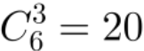种，其次从1袋小米或者红豆中选择一种，有 C=2种，故内容不完全相同的礼盒共有20×2＝40种。
因此，选择B选项。
62.某企业参与兴办了甲、乙、丙、丁4个扶贫车间，共投资450万元， 甲车间的投资额是其他三个车间投资额之和的一半，乙车间的投资额比丙车间高25%，丁车间的投资额比乙、丙车间投资额之和低60万元。企业后期向4个车间追加了200万元投资，每个车间的追加投资额都不超过其余任一车间追加投资额的2倍， 问总投资额最高和最低的车间，总投资额最多可能相差多少万元？
A.70 B.90
C.110 D.130
【答案】C
【解析】：第一步，本题考查基础应用题。
第二步，4个车间共投资450万元， 甲车间是其他三个车间之和的一半， 甲车间为
450÷3＝150万元，乙、丙、丁之和为300万元。根据乙比丙高25%，设丙为4x、乙为5x，根据丁比乙、丙之和低60万元，丁为9x－60，列方程4x＋5x＋9x－60＝300，解得x＝20，乙为100万元、丙为80万元、丁为120万元。

第三步，后期向4个车间追加200万元，每个车间的追加投资额都不超过其余任一车间追加投资额的2倍，设追加最少的为x万元，最多的为2x万元，根据问题所求投资额最高与最低可能相差多少，即让x与2x差距尽可能大，则其余两车间追加均为x万元，列方程：2x +x＋x＋x＝200，解得x＝40万元，2x＝80万元，投资额最高为甲150＋80＝230万元、最低为丙80＋40＝120万元，最高和最低相差230－120＝110万元。
因此，选择C选项。
63.在一块下图所示的梯形土地中种植某种产量为1.2千克/平方米的作物。已知该梯形的高为100米，ABC、BCD和CDE为正三角形，且BAF和DEG的角度都是90度， 问该土地的总产量为多少吨?
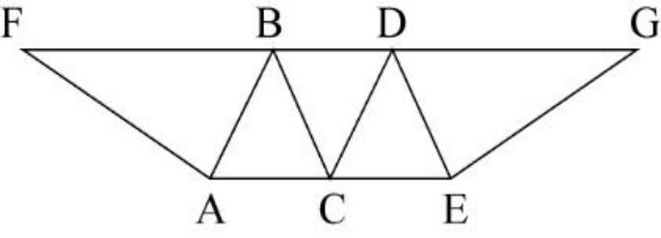
A. 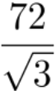 B. 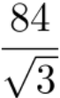
C. 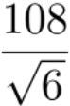 D. 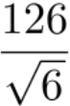
【答案】B
【解析】
第一步，本题考查几何问题，属于平面几何类。
第二步，设正三角形边长为a，由于中间三个三角形都是正三角形，可知∠ABF=60 ° ,又∠BAF=90 ° , 那么BF=2AB=2a，可知梯形的上底边是2a+a+2a=5a，下底边是2a；可知梯
形的面积为 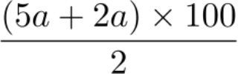 =350a。又正三角形高是边长的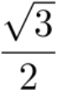 ，即 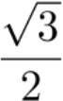 a=100，
a= 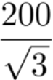 ，则面积为350× = 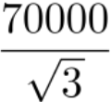 （平方米）。总产量为 × 1.2= 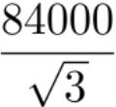 （千
克），即 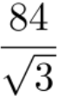 吨。
因此，选择B选项。
64.某支部的每名党员均以5天为周期，在每个周期的最后1天提交1篇学习心得。某年的1月1日是周日，在1月1日—5日的5天内，支部分别收到2篇、3篇、3篇、1篇和1篇学习心得。问当年前12周（每周从周日开始计算） 内，支部共收到多少篇学习心得？
A.170 B.169
C.120 D.119
【答案】B
【解析】
第一步，本题考查循环周期问题。
第二步， 由题意可知，5天为一个周期，可收到2＋3＋3＋1＋1＝10篇学习心得，12周为7×12＝84天，共84÷5＝16周期……4天，支部共收到10×16＋2＋3＋3＋1＝169篇学习心得。

因此，选择B选项。
65.甲、乙、丙3种商品的库存分别为300件、300件和400件，单价分别为300元、500元和400元。销售出总库存量一半的商品后，剩余商品打5折销售， 问总销售额最高为多少万元？
A.28.5 B.30
C.31.5 D.33
【答案】C
【解析】
第一步，本题考查经济利润问题。
第二步， 由题意可知甲、乙、丙3种商品的总库存量为300＋300＋400=1000（件），
一半为1000÷2＝500（件），要求总销售额最高，则单价高的商品尽可能多地按原价销售，因此构造前500件包括：单价为500的乙商品300件，单价为400元的丙商品200件。剩余500件商品打5折销售，此时销售额最高，最高为300×500＋200×400＋（200×400+
300×300） ×0.5＝31.5（万元）。
因此，选择C选项。
66.有一架自动扶梯共25级，每秒移动2阶。A从扶梯的起点处站立乘坐，两秒后B从起点处以每秒1阶的速度向上走动。又过三秒后C来到扶梯起点处且以每秒4阶的速度向上跑。那么以下事件中最先发生的是。
A.A到达扶梯终点 B.B追上A
C.C追上A D.C追上B
【答案】B
【解析】
第一步，本题考查行程问题中的相遇追及类。
第二步，A选项，由题意可知，A的速度为每秒2阶，A到达扶梯终点的时间为
25÷2=12.5秒；B选项，是一个追及问题，设B追上A的时间为t，可列方程：4=3t-2t。解得t=4，故B追上A共用2＋4=6秒；C选项，是一个追及问题，设C追上A的时间为t，由题意可列方程：10=6t-2t，解得t=2.5，故追上A的时间为2＋3＋2.5＝7.5秒；D选项，设C追上B的时间t，9=6t-3t，t=3，故C追上B的时间为2＋3+3=8秒。
因此，选择B选项。
67.甲到飞机场坐飞机，飞机场的十二个登机口排成一条直线，相邻两个登机口之间相距50米。 甲在登机口等待时被告知登机口更改了，那么甲走到新登机口的距离不超过 200米的概率是：
A.1/2 B.4/11
C.8/11 D.19/33
【答案】D
【解析】
第一步，本题考查概率问题。
第二步，相邻两个登机口直接相距50米，1—12登机口，与之相距不超过200米的登机口分别有：4、5、6、7、8、8、8、8、7、6、5、4个，共76种，总的情况数为
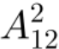 =12×11＝132种，概率为 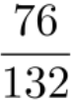 ＝ 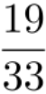 。
因此，选择D选项。

68.公司购买某设备24套，现要登记单价，但是数据上没有标注单价，且总价第一位和最后一位模糊不清，只看到是☆579△元。则☆可能是。
A.3 B.5
C.7 D.9
【答案】C
【解析】
第一步，本题考查约数倍数问题。
第二步， 由于一共24台，故总价应该能够被8和3整除。能被8整除的条件是数字的最后三位能够被8整除，则最后一位只能是2。又能够被3整除，故数字加和之后为3的倍数。代入A项，3+5+7+9+2=26，不是3的倍数，排除；代入B项，5+5+7+9+2=28，不是3的倍数，排除；代入C项，7+5+7+9+2=30，是3的倍数。
因此，选择C选项。
69.某农场有A、B、C三个粮仓，原先粮食储量之比为5:9 :10，今年丰收后每个粮仓新增加的粮食储量相同，A、B两个粮仓的储量之比变为3:5，则今年丰收后三个粮仓的储存
总量比原先增加：
A.12.5% B.15% C.17.5% D.20% 【答案】A
【解析】
第一步，本题考查基础应用题。
第二步， 由A、B、C储量比例为5 ∶9 ∶ 10，设A、B、C储量分别为5x、9x、10x，共24x。设各仓新增y。根据A、B储量比变为3 ∶5，可列方程（5x＋y） ∶（9x＋y）＝3 ∶5，解得x =y。则丰收后三仓储量新增3y，即3x，增加3x÷24x＝12.5%。
因此，选择A选项。
70.甲、乙两人从湖边某处同时出发，沿两条环湖路各自匀速行走。 甲恰好用2小时回到出发点，比乙晚到20分钟，多走了2800米。若甲每分钟比乙多走10米，则甲行走的速度是：
A.4.2千米／小时 B.4.5千米／小时
C.4.8千米／小时 D.5.4千米／小时
【答案】D
【解析】
第一步，本题考查行程问题。
第二步，设乙的速度为x米/分钟，那么甲的速度为x+10米/分钟。由题意甲走的时间为120分钟，距离为（x+10） ×120；乙走的时间为120-20=100分钟，距离为100x。根据多走了2800米可列方程（x+10） × 120-100x=2800，解得x=80，那么甲的速度为90米/分钟
=5400米每小时，即5.4千米／小时。
因此，选择D选项。
71.某企业有甲、乙两个口罩生产车间，每天工作8小时，共生产口罩3万只，若每天甲乙两个车间分别加班两小时和三小时，则可多生产口罩一万只，若每天甲乙两个车间分别加班三小时和两小时，则两个车间生产62万只口罩，所需的时间为：
A.14天 B.15天
C.16天 D.17天

【答案】C
【解析】
第一步，本题考查工程问题，利用方程组求解。
第二步，设每天甲、乙车间分别生产口罩x、y只，可列方程组，8x+8y=30000，
2x+3y=10000，解得x=1250，y=2500，若每天甲乙两个车间分别加班三小时和两小时，则两个车间每日共生产口罩11x+10y=3.875万只。则生产62万只口罩，所需的时间为
62÷3.875=16天。
因此，选择C选项。
72.某公司举办迎新晚会，参加者每人都领取一个按入场顺序编号的号牌，晚会结束时宣布：从1号开始向后每隔6个号的号码可获得纪念品A,从最后一个号码开始向前每隔8个号的号码可获得纪念品B。最后发现没有人同时获得纪念品A和B,则参加迎新晚会的人数最多有：
A.46人 B.48人
C.52人 D.54人
【答案】B
【解析】
第一步，本题考查循环周期问题，用枚举法解题。
第二步，获得纪念品A的编号分别为：1、8、15、22、29、36、43、50…… ，问题所求为人数最多，从最大的选项开始依次代入：
D选项，获得纪念品B的编号分别为：54、45、36，36号同时获得纪念品A和B，排除；
C选项，获得纪念品B的编号分别为：52、43，43号同时获得纪念品A和B，排除；
B选项，获得纪念品B的编号分别为：48、39，30，21，12，3，,没有人同时获得纪念品A和B，符合题意。
因此，选择B选项。
73.为发展乡村旅游，某地需建设一条游览线路， 甲工程队施工，工期为60天，费用 为144万元；若由乙工程队施工，工期为40天，费用为158万元。为在旅游旺季到来前完工，工期不能超过30天，为此需要甲、乙两工程队合作施工，则完成此项工程的费用最少是：
A.156万元 B.154万元
C.151万元 D.149万元
【答案】C
【解析】
第一步，本题考查工程问题。
第二步，赋值工程总量为120， 甲的效率为2、乙的效率为3， 甲每天费用为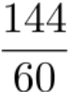 =
2.4万元、乙每天费用为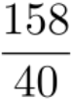 ＝3.95万元， 甲完成1的工作量费用为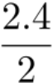 =1.2万元、乙为
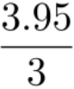 ≈1.32万元，要想费用尽可能少，应尽量多用甲。
第三步， 甲工作30天完成30×2＝60的工作量，剩余60由乙完成需要60÷3＝20天，总费用为2.4×30＋3.95×20＝151（万元）。
因此，选择C选项。
74.有120个棱长为30cm的正方体包装盒，按图示规律堆放在长方体库房的一角，恰好

全部堆在一起，且最高的3层形状和图中一致，则该库房的高至少为：
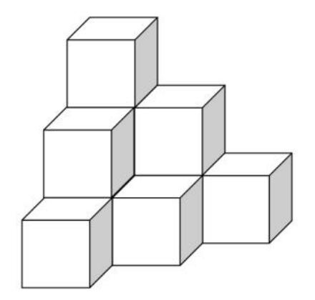
A.2.4m B.2.7m
C.3.0m D.3.3m
【答案】A
【解析】
第一步，本题考查几何问题。
第二步，观察图形，前3层每层分别为1、3、6，第n层比上一层多n块，则从上至下分别为1、3、6、10、15、21、28、36、45…… ，1＋3+……+36＝120（块），共8层，每层30cm，库房的高至少为：0.3×8＝2.4m。
因此，选择A选项。
75.某街道服务中心的80名职工通过相互投票选出6名年度优秀职工，每人都只投一票，最终A、B、C、D、E、F这6人当选。已知A票数最多，共获得20张选票；B、C两人的票数相同，并列第2；D、E两人票数也相同，并列第3；F获得10张选票，排在第4。那么B、C获得的选票最多为（ ）张。
A.11 B.12
C.13 D.14
【答案】D
【解析】
第一步，本题考查最值问题，属于数列构造。
第二步，80人共投出80张票，若使得B、C获得的选票最多，则A、D、E、F票数尽量少。已知A票数最多，共获得20张选票，F获得10张选票；因此尽量让D、E的票数最少，且高于 F，均是11票。
第三步，B、C共获得最多票数为80－20－10－11×2=28（张），B、C两人的票数相同，则B=C=28÷2=14（张）。
因此，选择D选项。

第四部分 判断推理
一、图形推理。
76．从所给四个选项中，选择最合适的一个填入问号处，使之呈现一定规律性：

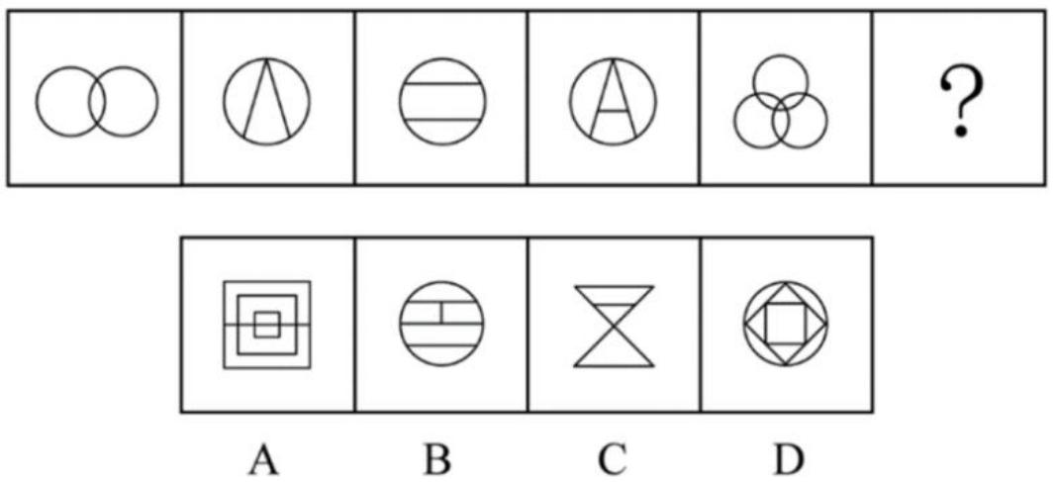
【答案】C
【解析】第一步，观察特征。
图形元素不同，优先考虑数量类或属性类，图形线条相交明显，考虑数交点。
第二步，一条式，从左到右找规律。
观察图形，发现交点的个数依次为2、3、4、5、6、？，问号处图形交点的个数应该为7。A选项为18个交点，B选项为8个交点，C选项为7个交点，D选项为8个交点，只有C项符合。
因此，选择C选项。
77．从所给的四个选项中，选择最合适的一个填入问号处，使之呈现一定的规律性：
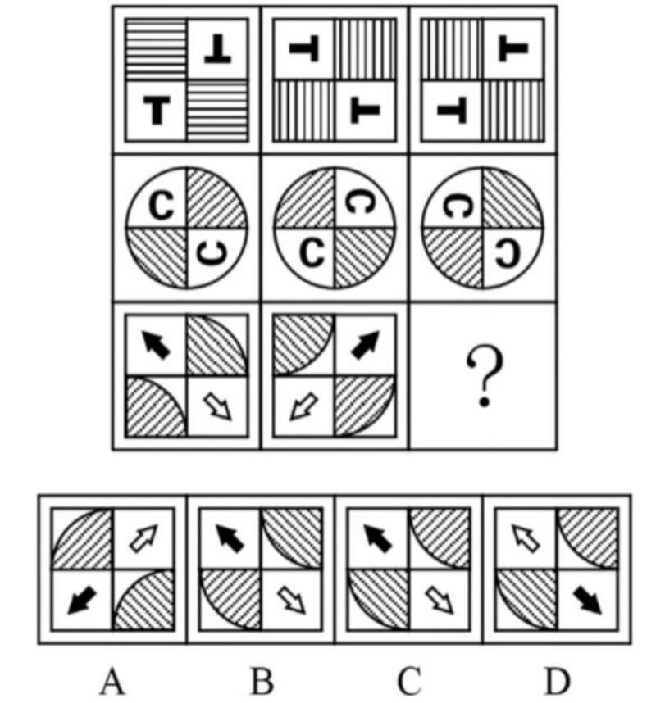
【答案】C
【解析】第一步，观察特征。
图形组成元素相同，优先考虑位置类。
第二步，九宫格，横向规律较为常见，优先考虑。
第一行图1顺时针旋转90度得到图2，图2向右翻转得到图3，第二行验证，符合此规律，第三行应用此规律，图2向右翻转得到C选项的图。
因此，选择C选项。
78．从所给的四个选项中，选择最合适的一个填入问号处，使之呈现一定的规律性：

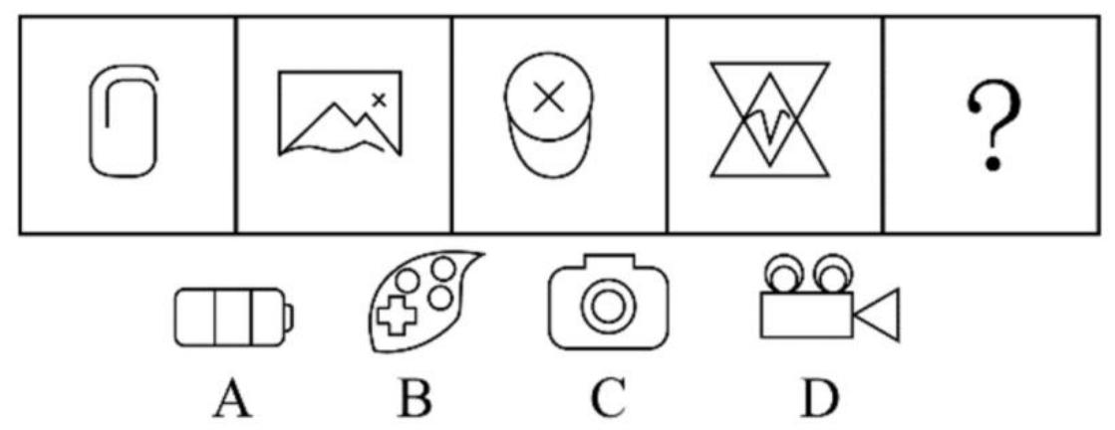
【答案】A
【解析】第一步，确定题型。
组成元素不同，优先考虑数量或属性。封闭面特征明显，考虑数面。
第二步，一条式，从左到右找规律。
题干图形中面的个数依次为0、1、2、3，呈等差规律，所以问号处应选择有4个面的图形，只有A项符合。
因此，选择A选项。
79．从所给的四个选项中，选择最合适的一个填入问号处，使之呈现一定的规律性：
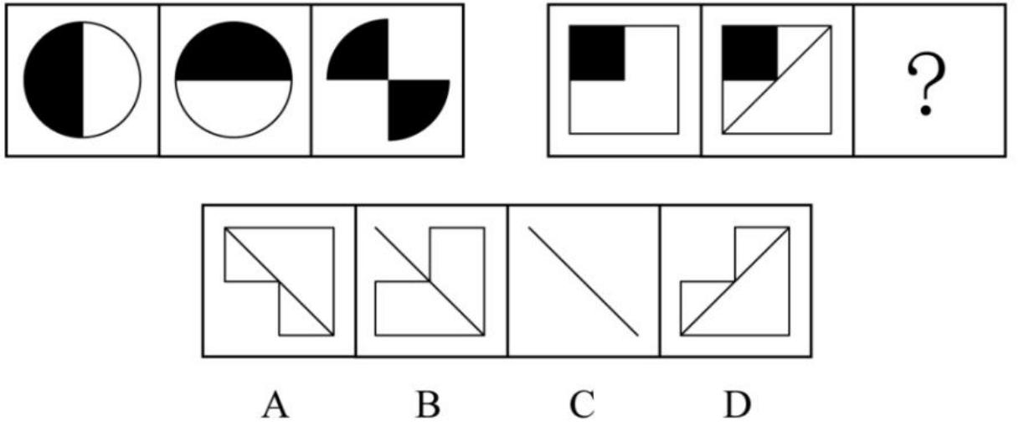
【答案】C
【解析】第一步，观察特征。
图形组成相似，优先考虑样式类运算。
第二步，两段式，第一段找规律，第二段应用规律。
第一段，图一与图二求异后再旋转90 °得到图三；第二段应用此规律，图一与图二求异，再旋转90 ° , 得到C项。
因此，选择C选项。
80．左图为某一零件的立体图形，右边哪一项不属于该立体图形的截面图？
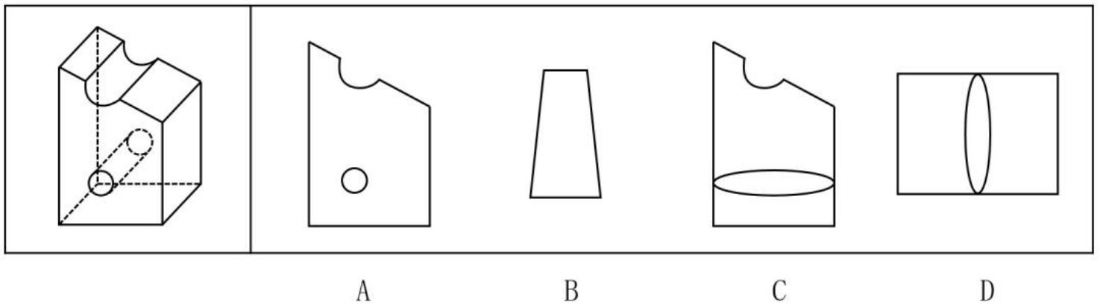
【答案】C
【解析】第一步，明确提问方式。

选择不能由立体图形截出的选项。
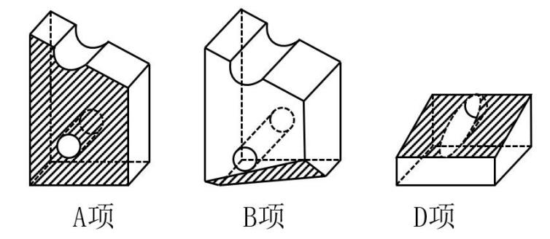
第二步，分析选项。

A、B、D项均能截出，如下图所示：只有C项不能截出。
因此，选择C选项。
二、定义判断。
每道题先给出定义，然后列出四种情况，要求你严格依据定义，从中选出一个最符合或最不符合该定义的答案。注意：假设这个定义是正确的，不容置疑的。
请开始答题：
81．亲环境行为是指个体通过减少或消除自身活动对环境的负面影响以达到改善生态系统结构的行为。它的本质是通过有效减轻环境问题实现环境改善，核心任务是构造环境稳态友好型的社会。
根据上述定义，下列选项属于亲环境行为的是：
A.植树造林 B.低碳出行
C.细水长流 D.围海造田
【答案】B
【解析】第一步，根据提问方式，确定为选是题。
第二步，找关键信息。
①减少或消除自身活动对环境的负面影响；
②改善生态系统结构的行为。
第三步，辨析选项。
A项：植树造林指新造或更新森林的生产活动，不符合“减少或消除自身活动对环境的负面影响 ”，不符合定义；
B项：低碳出行是采用减少二氧化碳排放量的交通方式，符合“减少或消除自身活动对环境的负面影响 ”，符合定义；
C项：细水长流比喻节约使用财物或人力，使经常不缺，也比喻一点一滴不间断地做某件事，精细安排，长远打算，也多指爱情或友情长长久久，不是一种具体的行为，不涉及“改善生态系统结构的行为 ”，不符合定义；
D项：围海造田是人类对海洋空间的利用，有可能侵占湿地甚至改变生态环境，不符合“减少或消除自身活动对环境的负面影响 ”，不符合定义。
因此，选择B选项。
82．印象管理是指人试图控制他人对自己形成的印象的过程。一个人留给他人的印象表明了他人对其的知觉、评价，甚至会使他人形成对其的特定应对方式。因而，为了给他人留下好的印象，得到他人好的评价与对待，人会用一种给他人造成特定印象的方式来自我表现。印象管理的运用，尤其要避免某些表演崩溃，包括无意动作、不合时宜的闯入、闹剧等。
根据上述定义，下列选项体现印象管理运用的是：

A.沙子龙在夜静人稀时，关好门，舞出一套断魂枪，微微一笑说： “不传不传 ”
B.许衡看到人们摘食路边的梨解渴，不为所动，说：“梨虽无主，而吾心有主 ”
C.一向沉静温柔的小美在毕业之际，承受不住与同学离别的感伤，突然嚎啕大哭
D.岳飞的母亲为了激励岳飞奋勇抗金，用针在其背上刺了四个字： “精忠报国 ” 【答案】B
【解析】第一步，根据提问方式，确定为选是题。
第二步，找关键信息。
①人试图控制他人对自己形成的印象的过程；
②为了给他人留下好的印象，得到他人好的评价与对待。
第三步，辨析选项。
A项：沙子龙在夜静人稀时，关好门舞枪，周围没有人只有他自己，不涉及“给他人留下好的印象 ”，不符合定义；
B项：其他人都在随意地摘梨，许衡不为所动并说“梨子虽然没有主人，但我的心却是有主的 ”，折射出了他慎微慎独、己心不欺的可贵品质，给他人留下了能够恪守自己原则、坚守本心的“好印象 ”，符合定义；
C项：小美之前的形象是沉静温柔，毕业之际嚎啕大哭是因为不舍，不是“为了给他人留下好的印象 ”，而且打破了原来沉静温柔的形象，不符合定义；
D项：岳母刺字是为了激励岳飞奋勇抗金，不是“为了给他人留下好的印象 ”，不符合定义。
因此，选择B选项。
83.侵蚀作用指风力、流水、冰川、波浪等外力在运动状态下改变地面岩石及其风化物的过程。侵蚀作用可分为机械剥蚀作用和化学剥蚀作用。
根据上述定义，下列选项属于侵蚀作用的是：
A.裸露的人造雕像在长期的风吹日晒雨淋下，会出现机械剥蚀，甚至会出现崩塌碎裂
B.植物根部在岩缝中向岩石施加物理压力，并提供一个水及化学物的渗透渠道，造成岩石分解开裂
C.可溶性石灰岩在流水中部分溶解形成天然溶液而随水流失，造成岩体缩小甚至消失，形成岩溶地貌
D.在气温变化突出的地区，岩石中的水分冻融交替，冰冻时体积膨胀，像楔子插入岩体内，导致岩石崩碎
【答案】C
【解析】第一步，根据提问方式，确定为选是题。
第二步，找关键信息。
①风力、流水、冰川、波浪等外力；
②改变地面岩石及其风化物。
第三步，辨析选项。
A项：裸露的人造雕像不属于“地面岩石及其风化物 ”，不符合定义；
B项：造成岩石分解开裂的原因是植物向岩石施加的物理压力，不属于“风力、流水、冰川、波浪等外力 ”，不符合定义；
C项：岩溶地貌的形成是可溶性石灰岩在流水中部分溶解，符合“风力、流水、冰川、波浪等外力 ”，造成岩体缩小甚至消失，符合“改变地面岩石及其风化物 ”，符合定义；
D项：导致岩石崩碎的原因是气温变化，不属于“风力、流水、冰川、波浪等外力 ”，

不符合定义。
因此，选择C选项。
84.幻觉是在没有相应的外界客观事物直接作用下发生的不真实感知。幻觉具有与真 实知觉类似的特点，但它是虚幻的。正常人在某些特殊的状态下，如强烈的情绪体验并伴有生动的想象、回忆，或期待的心情、紧张的情绪，或处于催眠状态，都可能会出现幻觉。
根据上述定义，下列属于幻觉的是：
A.杯弓有蛇影，草木疑皆兵 B.相看两不厌，唯有敬亭山
C.寝兴目存形，遗音犹在耳 D.蝉噪林逾静，鸟鸣山更幽
【答案】C
【解析】第一步，根据提问方式，确定为选是题。
第二步，找关键信息。
①在没有相应的外界客观事物直接作用下发生的不真实感知；
②虚幻的；
③正常人在某些特殊的状态下，如强烈的情绪体验并伴有生动的想象、回忆，或期待的心情、紧张的情绪，或处于催眠状态，都可能会出现幻觉。
第三步，辨析选项。
A项：意思是将映在酒杯里的弓影误认为蛇，周边的草木也被认为是敌方的兵，极度恐慌疑神疑鬼。 弓、草木是外界客观事物，不符合“没有相应的外界客观事物 ”，不符合定义。
B项：意思是诗人与敬亭山相看而不厌，视敬亭山为人生知己，达到物我和谐、物我 相忘的境界。敬亭山是外界客观事物，不符合“没有相应的外界客观事物 ”，不符合定义。
C项：意思是在这种悲伤的追怀和祭奠中，亡妻那端庄的身影仿佛又浮现在诗人眼前，那温柔的嗓音又回荡在耳边。亡妻的身影和声音都是“虚幻的 ”，是诗人“在没有相应的外界客观事物直接作用下发生的不真实感知 ”，因极度难过、想念而产生的幻觉，符合定义。
D项：意思是蝉声高唱，树林却显得格外宁静；鸟鸣声声，深山里倒比往常更清幽。蝉、树林、鸟是外界客观事物，不符合“没有相应的外界客观事物 ”，不符合定义。
因此，选择C选项。
85．积极强化是指用某种有吸引力的结果对某一行为进行奖励和肯定， 以期在类似条件下重复这一行为。消极强化是指在行为出现时把不愉快的刺激撤销或减少，这样也可以增加行为频率。
根据上述定义，下列选项属于积极强化的是：
A.君子一日三省其身 B.杀鸡骇猴以儆效尤
C.重赏之下必有勇夫 D.从轻发落戴罪立功
【答案】C
【解析】第一步，根据提问方式，确定为选是题。
第二步，找关键信息。
多定义，考查“积极强化 ”，其关键信息为：
①对某一行为进行奖励和肯定；
②以期在类似条件下重复这一行为。
第三步，辨析选项。
A项：君子一日三省其身，意在强调反省，不符合“对某一行为进行奖励和肯定 ”，

不符合定义；
B项：杀鸡骇猴以儆效尤，指用惩罚的办法来警告别的人，不符合“对某一行为进行奖励和肯定 ”，不符合定义；
C项：重赏之下，符合“对某一行为进行奖励和肯定 ”，必有勇夫，符合“ 以期在类似条件下重复这一行为 ”，符合定义；
D项：从轻发落戴罪立功，不符合“对某一行为进行奖励和肯定 ”，不符合定义。
因此，选择C选项。
86.热传导是介质内无宏观运动时的传热现象，其在固体、液体和气体中均可发生，
但严格而言，只有在固体中才是纯粹的热传导，在流体（泛指液体和气体）中又是另外一种情况，流体即使处于静止状态，也会由于温度梯度所造成的密度差而产生自然对流，因此在流体中热对流与热传导可能会同时发生。
根据上述定义，下列选项不存在热传导现象的是：
A.海洋上层高温水体和下层低温水体因温度差而交换
B.铁棒的一端放入热水中，另一端温度升高
C.太阳照射，导致地球表面温度升高
D.在热水中加入冷水，热水变成温水【答案】C
【解析】第一步，根据提问方式，确定为选非题。
第二步，找关键信息。
①介质内无宏观运动时的传热现象，可发生在固体、液体和气体中；
②在固体中是纯粹的热传导；
③在流体中热对流与热传导可能同时发生。
第三步，辨析选项。
A项：海洋上层水体温度高，下层水体温度低， 由于温度梯度可使流体的粒子从温度较高的地方移至温度较低的地方，发生热对流的同时发生热传导，符合定义；
B项：铁棒是固体，将其一端放入热水中，可使热从铁棒高温的一端传递到低温的一端，发生热传导，符合定义；
C项：太阳能通过辐射转移到地球，属于热辐射，没有涉及热传导，不符合定义；
D项：热水与冷水混合， 由于温度高低的差异，可使流体的粒子从高温区域移至低温区域，发生热传导，符合定义。
因此，选择C选项。
87.算法歧视是以算法为手段实施的歧视，主要指在大数据背景下、依靠机器计算的自动决策系统在对数据主体做出决策分析时， 由于数据和算法本身不具有中立性或者隐含错误、被人为操控等原因，对数据主体进行差别对待，造成歧视性后果。
根据上述定义，下列属于算法歧视的是：
A.某新生班主任根据学生的入学成绩高低来安排他们的学号
B.某水果商家总是对长期参与团购的客户给予更低价格折扣
C.某信用评估平台通过用户的网络使用行为来判定其信用值
D.某招聘网站给男性推送高薪职位的广告次数是女性的6倍【答案】D
【解析】第一步，根据提问方式，确定为选是题。
第二步，找关键信息。

①在大数据背景下、依靠机器计算的自动决策系统；
②对数据主体做出决策分析；
③对数据主体进行差别对待，造成歧视性后果。
第三步，辨析选项。
A项：安排学号依据的是学生的入学成绩，未体现“在大数据背景下、依靠机器计算的自动决策系统 ”，不符合定义；
B项：给予更低价格折扣依据的是客户长期参与团购，未体现“在大数据背景下、依靠机器计算的自动决策系统 ”，不符合定义；
C项：判定信用值依据的是用户的网络使用行为，是客观公正的，未体现“对数据主体进行差别对待，造成歧视性后果 ”，不符合定义；
D项：网站推送，符合“在大数据背景下、依靠机器计算的自动决策系统 ”，给男性推送高薪职位的广告是女性的6倍，体现了“对数据主体进行差别对待，造成歧视性后
果 ”，符合定义。
因此，选择D选项。
88.社会收缩是指人类聚落中人口持续流失， 由此引发相应地区经济社会环境和文化在空间上的衰退。根据收缩行为是否是聚落行为主体主动采取的规划策略或管理措施，可以分为主动社会收缩和被动社会收缩。
根据上述定义，下列选项属于主动社会收缩的是：
A.某市因疏解核心区功能导致城区人口下降
B.2019年我国春运人口迁移规模近30亿人次
C.某产煤大县因资源枯竭导致就业吸纳能力下降
D.某制造业基地因产业升级导致房屋空置率居高不下【答案】A
【解析】第一步，根据提问方式，确定为选是题。
第二步，找关键信息。
多定义，考查“主动社会收缩 ”：
（1）社会收缩：人类聚落中人口持续流失， 由此引发相应地区经济社会环境和文化在空间上的衰退；
（2）主动社会收缩：行为主体主动采取的规划策略或管理措施。
第三步，辨析选项。
A项：疏解核心区功能符合“行为主体主动采取的规划策略或管理措施 ”，城区人口下降符合“人口持续流失 ”，符合定义；
B项：春运人口迁移不符合“人口持续流失 ”，不符合定义；
C项：资源枯竭不符合“主动采取的规划策略或管理措施 ”，不符合定义；
D项：房屋空置率居高不下是因为产业升级，而不是“人口持续流失 ”，也不符合“ 由此引发相应地区经济社会环境和文化在空间上的衰退 ”，不符合定义。
因此，选择A选项。
89．外部性是指经济当事人的生产和消费行为对其他经济当事人的生产和消费行为施加的有益或者有害影响的效应。正外部性是指某个经济行为个体的活动使他人或社会受益，而受益者无需花费代价。负外部性是指某个经济行为个体的活动使他人或社会受损，而造成负外部性的人却没有为此承担成本。
根据上述定义，下列选项属于正外部性的是：

A.经过农田的蒸汽机车，喷出火花飞到农民种植的麦穗上
B.飞速行驶的火车尖锐的汽笛声吓跑在农田吃稻谷的小鸟
C.某工厂在村庄建起了扶贫车间，为村民就近就业提供便利
D.某工厂排出了大量废水和有害气体，给周围居民带来健康危害【答案】B
【解析】第一步，根据提问方式，确定为选是题。
第二步，找关键信息。
多定义，考查“正外部性 ”，其关键信息为：
①某个经济行为个体的活动使他人或社会受益；
②受益者无需花费代价。
第三步，辨析选项。
A项：蒸汽机车喷出火花飞到农民种植的麦穗上，会使农民受损失，不符合“某个经济行为个体的活动使他人或社会受益 ”，不符合定义；
B项：飞速行驶的火车尖锐的汽笛声吓跑在农田吃稻谷的小鸟，减少了农田的损失，
符合“某个经济行为个体的活动使他人或社会受益 ”，且受益者是农民，符合“受益者无需花费代价 ”，符合定义；
C项：某工厂在村庄建起了扶贫车间，村民仍需付出劳动力才能赚取工资，没有体现“受益者无需花费代价 ”，不符合定义；
D项：给周围居民带来健康危害，不符合“某个经济行为个体的活动使他人或社会受益 ”，不符合定义。
因此，选择B选项。
90.对比效应是指评价一个人或一件事时，受最近接触的其他人或事的影响，导致对这个人或这件事的评价发生偏差，作出不客观的评价。
根据上述定义，下列属于对比效应的是：
A.受父亲的影响，小潘也认为家庭中就应该“男主外，女主内 ”
B.小张和小李同时任科长，小张认为自己靠的是能力，而小李靠的是人际关系
C.选购化妆品时，小丽因为售货员的形象一般就认为该品牌的化妆品较差，放弃购买
D.演讲比赛时，小王和小吴先后出场，如果小王表现优秀，裁判给小吴的分数会偏低【答案】D
【解析】第一步，看提问方式，本题属于选是题。
第二步，找关键信息。
①评价一个人或一件事时；
②受最近接触的其他人或事的影响；
③导致评价发生偏差，做出不客观的评价。
第三步，辨析选项。
A项：小潘受父亲的影响，不符合“受最近接触的其他人或事的影响 ”，不符合定义；
B项：小张对自己和小李分别升任科长这一事件做出评价，但是并未体现出“受最近接触的其他人或事的影响 ”，也不清楚该评价是否发生偏差，不符合定义；
C项：小丽因为售货员的形象对化妆品的质量做出评价，但并不清楚该评价是否发生偏差，未明确体现“导致评价发生偏差，做出不客观的评价 ”，不符合定义；
D项：小王和小吴一前一后出场，符合“受最近接触的其他人或事的影响 ”，若王表现优秀，吴的分数就会偏低，分数的偏低体现了“导致评价发生偏差，做出不客观的评

价 ”，符合定义。
因此，选择D选项。
三、类比推理。
每道题先给出一组相关的词，要求你在备选答案中找出一组与之在逻辑关系上最为贴近、相似或匹配的词。
请开始答题：
91．花 ∶牡丹 ∶玫瑰
A.茶 ∶红茶 ∶绿茶 B.草 ∶艾草 ∶蓼草
C.球 ∶足球 ∶绒球 D.车 ∶轿车 ∶客车
【答案】B
【解析】第一步，确定题干逻辑关系。
“牡丹 ”和“玫瑰 ”都是“花 ”，前二者属于并列关系，与“花 ”属于包容关系中的种属关系，且“牡丹 ”和“玫瑰 ”是两种自然物。
第二步，辨析选项。
A项： “红茶 ”和“绿茶 ”都是“茶 ”，前二者属于并列关系，与“茶 ”属于包容关系中的种属关系，但“红茶 ”与“绿茶 ”都是加工之后的人造物，排除；
B项： “艾草 ”和“蓼草 ”都是“草 ”，前二者属于并列关系，与“草 ”属于包容关系中的种属关系，且“艾草 ”和“蓼草 ”是两种自然物，与题干逻辑关系一致，符合；
C项： “足球 ”是一种运动器械，“绒球 ”一指用彩色毛线或绒线扎成的球，二指是小脑外侧的球状结构，都与“足球 ”不属于并列关系，排除；
D项： “轿车 ”和“客车 ”都属于汽“车 ”，前二者属于并列关系，与“车 ”属于包容关系中的种属关系，但“轿车 ”和“客车 ”是人造物，排除。
因此，选择B选项。
92.鸳 ∶鸯
A.蚱蜢 ∶蝗虫 B.白猫 ∶ 黑猫
C.雄鸡 ∶雌鸡 D.红男 ∶绿女
【答案】C
【解析】第一步，确定题干逻辑关系。
“鸳 ”与“鸯 ”是同一种鸟，“鸳 ”指雄鸟，“鸯 ”指雌鸟，二者属于并列关系中的矛盾关系。
第二步，辨析选项。
A项： “蚱蜢 ”一般指“蝗虫 ”，二者属于全同关系，排除；
B项： “ 白猫 ”和“黑猫 ”属于并列关系中的反对关系，且没有体现一雄一雌，排除；
C项： “雄鸡 ”和“雌鸡 ”都是鸡，体现了一雄一雌，二者属于并列关系中的矛盾关系，与题干逻辑关系一致，符合；
D项： “红男绿女 ”指穿着各种漂亮服装的青年男女，“红男 ”和“绿女 ”属于并列关系中的反对关系，排除。
因此，选择C选项。
93．羊 ∶ 羊奶 ∶腥膻
A.蚕 ∶蚕丝 ∶ 雪白 B.蜘蛛 ∶蛛丝 ∶粘缚
C.蜂 ∶蜂蜜 ∶甘甜 D.雨燕 ∶燕窝 ∶营养
【答案】C

【解析】第一步，确定题干逻辑关系。
“羊 ”产出“羊奶 ”，二者属于对应关系，“羊奶 ”作为食物具有“腥膻 ”的味道，二者属于属性关系。
第二步，辨析选项。
A项： “蚕 ”产出“蚕丝 ”，二者属于对应关系，“蚕丝 ”具有“雪白 ”的特点，二者属于属性关系，但“雪白 ”不是味道，排除；
B项： “蜘蛛 ”制造“蛛丝 ”，二者属于对应关系，“蜘蛛 ”通过“蛛丝 ”“粘缚 ”捕捉猎物，“蜘蛛 ”与“粘缚 ”属于对应关系，排除；
C项： “蜂 ”产出“蜂蜜 ”，二者属于对应关系，“蜂蜜 ”作为食物具有“甘甜 ”的味道，二者属于属性关系，与题干逻辑关系一致，符合；
D项： “雨燕 ”产出“燕窝 ”，二者属于对应关系，“燕窝 ”具有“营养 ”，二者属于属性关系，但“营养 ”不是味道，排除。
因此，选择C选项。
94．孙子 ∶父亲 ∶祖父
A.昨天 ∶今天 ∶ 明天 B.厘米 ∶分米 ∶米
C.上旬 ∶ 中旬 ∶下旬 D.50ML ∶0.5L ∶5L
【答案】A
【解析】第一步，确定题干逻辑关系。
“孙子 ”“父亲 ”与“祖父 ”属于并列关系，且三者的身份可以随时间发生转变。
第二步，辨析选项。
A项： “昨天 ”“今天 ”与“ 明天 ”属于并列关系，且三者可以随时间发生转变，与题干逻辑关系一致，符合；
B项： “厘米 ”“分米 ”与“米 ”都是长度计量单位，三者属于并列关系，但不可随时间转变，排除；
C项： “上旬 ”“ 中旬 ”与“下旬 ”分别指一个月中的上段、中段、下段时间，三者属于并列关系，但不可随时间转变，排除；
D项： “50ML ”“0.5L ”与“5L ”是不同的容量，三者属于并列关系，但不可随时间转变，排除。
因此，选择A选项。
95．空运 ∶海运 ∶运输
A.平装 ∶精装 ∶装帧 B.货轮 ∶客轮 ∶ 邮轮
C.晚会 ∶ 聚会 ∶集会 D.试飞 ∶试航 ∶航天
【答案】A
【解析】第一步，确定题干逻辑关系。
“空运 ”与“海运 ”是两种不同的“运输 ”方式，“空运 ”与“海运 ”属于并列关系，二者与“运输 ”属于方式对应关系。
第二步，辨析选项。
A项： “平装 ”与“精装 ”是两种不同的“装帧 ”方式，“平装 ”与“精装 ”属于并列关系，二者与“装帧 ”属于方式对应关系，与题干逻辑关系一致，符合；
B项： “货轮 ”与“客轮 ”属于并列关系，“ 邮轮 ”指海洋上的定线、定期航行的大型客运轮船，是“客轮 ”的一种，二者属于包容关系中的种属关系，排除；
C项： “晚会 ”指晚上的“集会 ”，二者属于包容关系中的种属关系，排除；

D项： “试飞 ”指在飞机交付使用之前，对飞机进行飞行测试，“试航 ”指对飞机或舰船等进行试验性航行，“试航 ”包括“试飞 ”，二者属于包容关系，排除。
因此，选择A选项。
96．（ ） 对于 裁判 相当于 案件 对于 ( )
A.球员；法庭 B.黑哨；上诉
C.比赛；法官 D.比分；律师
【答案】C
【解析】分别将选项代入题干，确定逻辑关系。
A项： “裁判 ”判罚“球员 ”，二者属于主宾关系，在“法庭 ”审理“案件 ”，二者属于地点对应关系，前后逻辑关系不一致，排除；
B项： “黑哨 ”指的是“裁判 ”违反公平性原则的一种行为，二者属于对应关系，对于“案件 ”的一审判决不服可以提出“上诉 ”，二者属于对应关系，但对应方式不一致，排除；
C项： “裁判 ”是“ 比赛 ”中维护秩序、执行规定的人，二者属于对应关系，“法官 ”是“案件 ”的审判人员，二者属于对应关系，前后逻辑关系一致，符合；
D项： “裁判 ”的判决影响“ 比分 ”，二者属于对应关系，“律师 ”处理“案件 ”，而不是判决，前后对应方式不一致，排除。
因此，选择C选项。
97．打印机 ∶扫描仪 ∶外部设备
A.鲸鱼 ∶ 鲨鱼 ∶鱼类 B.火车 ∶动车 ∶列车
C.阴天 ∶ 下雨 ∶天气 D.茄子 ∶茼蒿 ∶蔬菜
【答案】D
【解析】第一步，确定题干逻辑关系。
“打印机 ”和“扫描仪 ”是两种不同的“外部设备 ”，二者属于并列关系，二者与“外部设备 ”属于包容关系中的种属关系。
第二步，辨析选项。
A项： “鲸鱼 ”是哺乳动物，“鲨鱼 ”是鱼类，二者不属于同一层级下的反对关系，排除；
B项： “动车 ”是“火车 ”的一种，二者属于包容关系中的种属关系，排除；
C项： “下雨 ”是一种自然现象，而非“天气 ”，排除；
D项： “茄子 ”和“茼蒿 ”是两种不同的“蔬菜 ”，二者属于并列关系，二者与“蔬菜 ”属于包容关系中的种属关系，与题干逻辑关系一致，符合。
因此，选择D选项。
98．猎豹 ∶猫科 ∶动物
A.西裤 ∶裤子 ∶服装 B.细菌 ∶病毒 ∶微生物
C.玛瑙 ∶石头 ∶宝石 D.助教 ∶讲师 ∶副教授
【答案】A
【解析】第一步，确定题干逻辑关系。
“猎豹 ”属于“猫科 ”，二者属于包容关系中的种属关系，“猫科 ”是“动物 ”的一种，二者属于包容关系中的种属关系。
第二步，辨析选项。
A项： “西裤 ”是“裤子 ”的一种，二者属于包容关系中的种属关系，“裤子 ”是

“服装 ”的一种，二者属于包容关系中的种属关系，与题干逻辑关系一致，符合；
B项： “微生物 ”包括“细菌 ”、“病毒 ”、真菌以及一些小型的原生生物、显微藻类等在内的一大类生物群体，“细菌 ”与“病毒 ”属于并列关系，二者与“微生物 ”属于包容关系中的种属关系，排除；
C项： “玛瑙 ”是“石头 ”的一种，“宝石 ”是“石头 ”的一种，二者顺序与题干顺序不一致，排除；
D项： “助教 ”是大学教师职称的最低等级，教师职称等级由低到高依次是“助教 ”、 “讲师 ”、“副教授 ”、教授，三者属于并列关系，且层层递进，排除。
因此，选择A选项。
99.发动机 ∶汽车
A.墨汁 ∶毛笔 B.月光 ∶天空
C.帆船 ∶大海 D.翅膀 ∶蝴蝶
【答案】D
【解析】第一步，确定题干逻辑关系。
“发动机 ”是“汽车 ”的组成部分，二者属于包容关系中的组成关系。
第二步，辨析选项。
A项： “墨汁 ”与“毛笔 ”是配套使用的，二者属于配套使用的对应关系，排除；
B项： “月光 ”是月亮的光线，是由太阳光照到月球上反射出来的，与“天空 ”没有明显逻辑关系，排除；
C项： “帆船 ”在“大海 ”上航行，二者属于对应关系，排除；
D项： “翅膀 ”是“蝴蝶 ”的组成部分，二者属于包容关系中的组成关系，与题干逻辑关系一致，符合。
因此，选择D选项。
100．语言 ∶交流
A.颜料 ∶绘画 B.衣服 ∶装饰
C.电视 ∶ 电影 D.玫瑰 ∶ 爱情
【答案】A
【解析】第一步，确定题干逻辑关系。
“语言 ”的功能是“交流 ”，并且“交流 ”是“语言 ”的主要功能，二者属于功能对应关系。
第二步，辨析选项。
A项： “颜料 ”的功能是“绘画 ”，并且“绘画 ”是“颜料 ”的主要功能，二者属于功能对应关系，与题干逻辑关系一致，符合；
B项： “衣服 ”可以用于“装饰 ”，但“装饰 ”不是“衣服 ”的主要功能，“衣服 ”的主要功能是遮体，排除；
C项：可以在“ 电视 ”上播放“ 电影 ”，“ 电视 ”是“ 电影 ”的载体，二者属于载体对应关系，排除；
D项： “玫瑰 ”可以象征“爱情 ”，二者属于象征关系，排除。
因此，选择A选项。
四、逻辑判断。
每道题给出一段陈述，这段陈述假设是正确的、不容置疑的。请你根据这段陈述，选择一个答案。注意：正确的答案不需要任何附加说明即可以根据陈述必然推出。

请开始答题：
101．近年来，“类脑计算 ”从理念走向实践，正走出一条制造类人智能的新途径。
所谓“类脑计算 ”， 是指仿真、模拟和借鉴大脑神经系统结构和信息处理过程的装置、模型和方法，其目标是制造类脑计算机。然而有人提出质疑：大脑奥秘尚未揭示，我们还不了解智能背后的基本原理，怎么能制造出具有“大脑智能 ”的类脑计算机呢？
以下哪项如果为真，最能反驳上述质疑？
A.类脑计算机的器件速度是生物神经元和突触的百万倍，一旦产生智能，后果难以预料
B.关于“类脑计算 ”的伦理制度和风险评估等必须与“类脑计算 ”的技术发明同步展开
C.揭示大脑奥秘和发明类脑计算机是相互作用的复杂过程，不是“前者决定后者 ”的简单关系
D.国内已经启动集合各高校、科研机构和企业优势研究力量的10多项“类脑计算 ”研究项目
【答案】C
【解析】第一步，确定题型。
根据提问方式中的“反驳 ”，确定为削弱论证。
第二步，找论点和论据。
论点：大脑奥秘尚未揭示，我们还不了解智能背后的基本原理，不能制造出具有“大脑智能 ”的类脑计算机。
论据：无。
第三步，辨析选项。
A项：无关选项。该项讨论的是类脑计算机的器件速度快和一旦产生智能所发生的后果，与论点讨论的“不能制造出类脑计算机 ”无关，论题不一致，排除。
B项：无关选项。“类脑计算 ”的伦理制度和风险评估与“类脑计算 ”的技术发明必须同步展开，与论点讨论的“不能制造出类脑计算机 ”无关，论题不一致，排除。
C项：增加反向论据。该项指出“大脑奥秘和发明类脑计算机不是简单的决定关系 ”，也就说明不能因为大脑奥秘尚未揭示，就得出不能制造出具有“大脑智能 ”的类脑计算机的结论，具有削弱作用。
D项：不明确项。该项只是指出国内已经启动“类脑计算 ”研究项目，但是并不确定最终能否制造出“类脑计算机 ”，不具有削弱作用，排除。
因此，选择C选项。
102.在市场竞争十分激烈的时候，一个企业要是不激流勇进，创造出富有竞争力的产品，也不适时撤退、主动割爱，放弃没有前景的市场，那么这个企业最后一定会陷入危机之中。
如果以上论断为真，下列说法正确的是：
A.某企业未能创造出富有竞争力的产品，最后一定会惨遭淘汰
B.某企业紧要关头急流勇退，转向其它市场，就可以避免危机
C.某企业放弃已显颓势的产业，转向新产品的开发，它可能不会被淘汰
D.某企业研发出了富有竞争力的产品，它最后一定不会陷入危机之中【答案】C
【解析】第一步，确定题型。

根据题干中的“要是…… ，那么…… ”，确定为翻译推理。
第二步，翻译题干。
①不激流勇进（没有创造出富有竞争力的产品）且不适时撤退（不放弃没有前景的市场） →陷入危机。
第三步，进行推理。
A项： “未能创造出富有竞争力的产品 ”是对①前面“且关系 ”一部分的肯定，根据且关系“全真才真 ”，可知该项确定，无法推出必然结论，排除；
B项： “急流勇退 ”“转向其他市场 ”是对①前面“且关系 ”一部分的否定，属于“否前 ”，否前推不出必然结论，排除；
C项： “放弃已显颓势的产业 ”是对①前面“且关系 ”一部分的否定，属于“否前 ”，否前推不出必然结论，但是可以推出“可能性结论 ”，该项可以推出；
D项： “研发出了富有竞争力的产品 ”是对①前面“且关系 ”一部分的否定，属于“否前 ”，否前推不出必然结论，排除。
因此，选择C选项。
103．食品添加剂是现代食品工业的重要组成部分，按规定使用食品添加剂对人体无 害，而且可以改善食品的品质，起到防腐、保鲜的作用。正是因为有了食品添加剂的发展，才有了大量的方便食品，给人们的生活带来极大的便利。如果不加入食品添加剂，大部分食品要么难看、难吃或难以保鲜，要么就是价格昂贵。
如果以下各项为真，最能支持上述结论的是：
A.食品添加剂和人类文明史一样悠久，例如点豆腐用的卤水
B.如果不使用添加剂，食品会因微生物作用而引起食物中毒
C.宣称无食品添加剂往往是商家迎合消费者心理造出的噱头
D.三聚氰胺也是一种添加剂，在水泥里能够作为高效减水剂【答案】B
【解析】第一步，确定题型。
根据提问方式中的“支持 ”，确定为加强论证。
第二步，找论点和论据。
论点：食品添加剂是现代食品工业的重要组成部分，按规定使用食品添加剂对人体无害，而且可以改善食品的品质，起到防腐、保鲜的作用。
论据：如果不加入食品添加剂，大部分食品要么难看、难吃或难以保鲜，要么就是价格昂贵。
第三步，辨析选项。
A项：不明确项。选项中只提到食品添加剂历史悠久和卤水的例子，但没有具体说明食品添加剂的作用以及是否对人体无害，不具有加强作用，排除。
B项：增加论据。以“不使用添加剂，食品就会因微生物作用而引起食物中毒 ”为例，说明食品添加剂具有防腐保鲜的作用，对人体无害，具有加强作用。
C项：无关选项。题干中讨论的是食品添加剂的作用，与无食品添加剂是否迎合消费者心理无关，论题不一致，排除。
D项：无关选项。题干中讨论的是食品添加剂，而三聚氰胺不能作为食品添加剂，与论点无关，论题不一致，排除。
因此，选择B选项。
104．师范类院校学生来自全国各地， 甲大学是师范类院校，所以甲大学的学生来自

全国各地。
下列选项所犯逻辑错误与上述推理最相似的是：
A.牛不是食肉动物，而狮子不是牛，所以狮子不是食肉动物
B.父母爱读书的孩子爱运动，小黄爱运动，所以小黄的父母爱读书
C.私人捐赠的教学楼遍布全国各高校，何况是邵逸夫先生捐赠的逸夫楼
D.文明司机都是礼让行人的，有些公务司机礼让行人，所以有些公务司机是文明司机【答案】C
【解析】第一步，确定题型。
根据提问方式“推理最为相似 ”，确定为平行结构。
第二步，分析题干推理形式。
将题干中的各个集合均用字母替代，“师范类院校学生 ”为A，“来自全国各地 ”为B， “ 甲大学的学生 ”为C，则题干结构可表示为A→B，C→A（因为甲大学是师范类院校），
所以C→B。
第三步，辨析选项。
A项： “牛 ”为A，“不是食肉动物 ”为B，“狮子 ”为C，则该项的推理结构可表示为A→B，C→¬A，所以C→B，与题干推理形式不同，排除；
B项： “父母爱读书 ”为A，“孩子爱运动 ”为B，“小黄 ”为C，则该项的推理结构可表示为A→B，C→B，所以C→A，与题干推理形式不同，排除；
C项：该句中的“何况 ”是反问，表示肯定语气，原句可理解成“邵逸夫先生捐赠的逸夫楼是私人捐赠的教学楼，所以逸夫楼遍布全国各高校 ”。其中“私人捐赠的教学楼 ”为A，“遍布全国各高校 ”为B，“邵逸夫先生捐赠的逸夫楼 ”为C，则该项的推理结构可表示为A→B，C→A，所以C→B，与题干推理形式相同，符合；
D项： “文明司机 ”为A，“礼让行人 ”为B，“有些公务司机 ”为C，则该项的推理
结构可表示为A→B，C→B，所以C→A，与题干推理形式不同，排除。
因此，选择C选项。
105．对某市第二中学初中部学生的调查发现，拥有数学学习机人数最多的班也是数学成绩最好的班。因此，利用数学学习机可以提高数学成绩。
以下哪项如果为真，最能加强上述结论？
A.拥有数学学习机的学生学习数学的积极性和主动性明显提高
B.拥有数学学习机人数最多的班也是最会利用数学学习机的班
C.随着数学学习机性能的不断改善，对提高学生数学成绩的作用越来越明显
D.拥有数学学习机人数最多的班里的同学，更多地利用数学学习机学习数学【答案】C
【解析】第一步，确定题型。
根据提问方式中的“加强 ”，确定为加强论证。
第二步，找论点和论据。
论点：利用数学学习机可以提高数学成绩。
论据：调查发现，拥有数学学习机人数最多的班也是数学成绩最好的班。
第三步，辨析选项。
A项：不明确项。论点说的是学习机与成绩之间的关系，该项说的是学习机能够提高积极性，但提高积极性后能否提高数学成绩并不明确，不具有加强作用。
B项：不明确项。该项说的是拥有学习机的人数与学习机使用水平之间的关系，但最

会利用数学机能否提高数学成绩并不明确，不具有加强作用。
C项：加强论点。该项表明学习机能够提高数学成绩，与论点的表述一致，具有加强作用。
D项：不明确项。该项只是提到拥有学习机人数多的班里的同学会更多地利用学习机，但并未提及是否有利于提高成绩，不具有加强作用。
因此，选择C选项。
106．某村庄南北两块小麦地里，南面的地施用了生物复合肥，北面的地则没有。收割完小麦测算后发现，南面的地亩产450公斤，北面的地亩产200公斤。由此可见，施用生物复合肥是南北两块地小麦亩产差异较大的原因。
以下哪项如果为真，最能削弱上述结论？
A.南北两块小麦地均由老杨管理
B.南北两块小麦地的土壤质量不同
C.村南小麦地里施用的生物复合肥已过保质期
D.村西的小麦地里也施用了该生物复合肥，亩产只有230公斤【答案】B
【解析】第一步，确定题型。
根据提问方式中的“削弱 ”，确定为削弱论证。
第二步，找论点和论据。
论点：施用生物复合肥是南北两块地小麦亩产差异较大的原因。
论据：南面施生物复合肥，北面没施生物复合肥，结果南面产量高。
第三步，辨析选项。
A项：增加论据。该项指出两块地都由老杨管理，属于在对比试验中控制变量，具有加强作用。
B项：增加反向论据。土壤质量不同，说明存在其他变量干扰，故无法确定究竟是土壤不同还是施肥不同导致的亩产不同，从而无法必然得出论点，具有削弱作用。
C项：不明确项。无法确定过了保质期的肥料是否会发挥功效，表述不明确，不具有削弱作用。
D项：无关选项。论点讨论的是南北两块地小麦亩产差异较大的原因，而该项是讲村西的小麦，论题不一致，排除。
因此，选择B选项。
107．今年4月18日，某城市日报刊发消息称， 目前大部分西红柿使用催熟剂，而过量使用催熟剂会给人体带来较大危害。该消息刊发后，对该城市消费者产生的影响极其有限，几乎没有消费者想改变购买西红柿的习惯。但到了五月中旬，该城市生鲜食品超市的西红柿销量大幅度下降了。
以下哪项如果为真，能最好地解释上述现象？
A.4月25日，该城市的电视台也播出了这则消息
B.5月份时，很多消费者选择在家门口的菜摊上购买西红柿
C.5月份时，大部分生鲜食品超市为树立自身良好形象，不再销售西红柿
D.该城市周边的菜农们认为这条消息会使西红柿的销量大幅度萎缩，主动降低了产量【答案】C
【解析】第一步，确定题型。
根据提问方式中的“解释 ”，确定为原因解释。

第二步，分析题干。
现象：西红柿添加催熟剂对该市消费者影响很小，但是五月份的西红柿销量却大幅度下降。
第三步，辨析选项。
A项：该项只是指出电台也播放了这个消息，但并未提及对销售量的影响，故不能说明为什么西红柿销量大幅下降，无法解释；
B项：很多消费者在家门口买西红柿，并不是所有消费者都在门口买，故无法必然说明生鲜超市的西红柿销量下降，无法解释；
C项：五月份大多数商家停止销售，停止销售必然会导致销量的下降，可以解释；
D项： “周边城市 ”的菜农降低了产量，并不必然会影响该城市生鲜超市的销量，因为存在着从其他城市进货的可能，无法解释。
因此，选择C选项。
108．今年“五一 ”期间，某品牌服装店进行促销活动，根据顾客身份证上的出生年份打折，如1986年出生的，打86折，1999年及以后出生的统一打99折。该活动由于宣传到位，备货充足，顾客盈门，“五一 ”假期销售额同比增长40%。该服装店老板认为此次促销活动非常成功。
以下哪项如果为真，最能反驳该服装店老板的结论？
A.1986年到1996年出生的顾客占比超过80%
B.今年“五一 ”假期全国服装销售额同比增长45%
C.今年“五一 ”假期比去年多一天，消费者有更多的购物时间
D.另一个街区该品牌服装店没有促销活动，“五一 ”假期销售额也增长了40% 【答案】D
【解析】第一步，确定题型。
根据提问方式中的“反驳 ”，确定为削弱论证。
第二步，找论点和论据。
论点：此次促销活动很成功。
论据：该促销活动由于宣传到位，备货充足，顾客盈门，“五一 ”假期销售额同比增长40%。
第三步，辨析选项。
A项：无关选项。题干论证比较的是“五一 ”期间，该店销售“ 同比 ”增长了多少，与1986年到1996年出生的顾客占比无关，论题不一致，排除。
B项：不明确项。该项给出的是“全国 ”服装销售额同比增长的数据，但是全国的服装销售额增长了45%，不代表每一家店都增长了45%，可能有高有低；同时题干比较的是该店的销售额“ 同比 ”增长情况，而非与其他服装店的比较，故无法明确说明该促销活动是否有效，不具有削弱作用。
C项：不明确项。该项指出今年“五一 ”假期比去年多一天，但销售额增加多少不确定，无法削弱，排除；
D项：对比削弱。指出另一街区的同品牌服装店没有搞促销活动，销售额同样增加40%，表明销售额的增长与促销活动无关，有力反驳老板结论。
因此，选择D选项。
109.最近，某市城管局整理档案资料时，发现了马六的两份资料，且两份资料中的马六是同一个人。第一份资料的落款时间是1992年8月28日，是马六占道经营被处罚的记录。

第二份资料是马六宣称他已经断断续续占道经营10年的声明，没有落款时间。
根据以上叙述，可以推出的是：
A.马六因为占道经营经常被处罚
B.第二份资料的时间早于第一份资料
C.第二份资料的书写时间早于2005年
D.马六在1982年9月份左右开始占道经营【答案】C
【解析】第一步，确定题型。
根据提问方式及题干特征，确定为归纳推理。
第二步，辨析选项。
A项：题干中只提到了两份关于马六的资料，所以不能必然推出马六“经常被处罚 ”，排除；
B项：题干中提到第二份资料“没有落款时间 ”，所以不能必然推出第二份资料的时间早于第一份，排除；
C项：若假设第一份资料的落款时间1992年是马六的第一次占道经营，结合第二份资料中的“ 占道经营10年 ”可推出第二份资料的时间为2002年，所以早于2005年，可以推出；
D项：根据题干内容无法确定第二份资料的具体落款时间，进而1992年可能是马六的第一次占道经营，这种情况下无法推出该项，排除。
因此，选择C选项。
110．国家公职人员如果没有底线思维，就不能做到严格自律。而只有不忘初心，才能始终保持底线思维。也只有始终坚守理想，才能不忘初心。
根据以上信息可以得出：
A.如果不能做到严格自律，就会丧失底线思维
B.公职人员只有不忘初心，才能做到严格自律
C.只要始终坚守理想信念，就能做到严格自律
D.公职人员只要不忘初心，就能做到严格自律【答案】B
【解析】第一步，确定题型。
根据题干关联词“如果……就…… ”等，确定为翻译推理。
第二步，翻译题干。
①没有底线思维→不能自律 (①的逆否命题为：②自律→底线思维）
③底线思维→不忘初心
④不忘初心→坚守理想信念
第三步，进行推理。
A项： “不能自律 ”是对①的“肯后 ”，肯后推不出必然结论，排除；
B项：②③进行递推可得：⑤自律→底线思维→不忘初心，“ 自律 ”是对⑤的“肯前 ”，根据“肯前必肯后 ”可得到： “不忘初心 ”，可以推出；
C项： “坚守理想信念 ”对④的“肯后 ”，肯后推不出必然结论，排除；
D项： “不忘初心 ”对⑤的“肯后 ”，肯后推不出必然结论，排除。
因此，选择B选项。

第五部分 资料分析

一、根据材料回答下列问题。
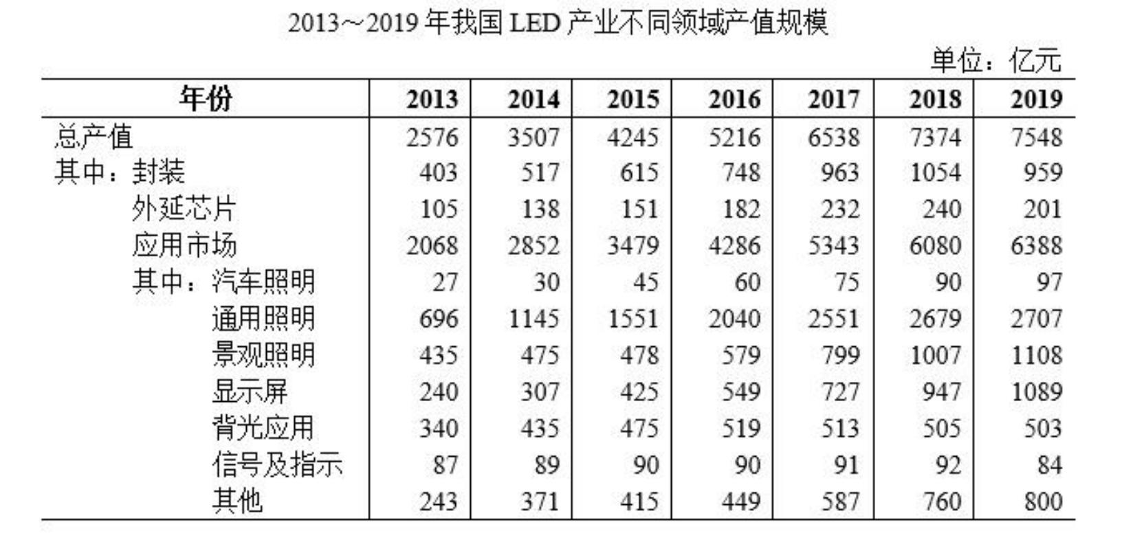
111.“十三五 ”（2016—2020年）最后一年我国LED产业总产值要实现比“十二五 ” （2011—2015年）最后一年翻番的目标，总产值至少要同比增长：
A.9.6% B.12.5%
C.16.3% D.22.1%
【答案】B
【解析】
第一步，本题考查增长率计算。
第二步，定位表格，“‘十二五 ’的最后一年（2015年）我国LED产业总产值为4245亿元，‘十三五 ’的最后一年（2020年）的同比时期（2019年）我国LED产业总产值为
7548亿元 ”。
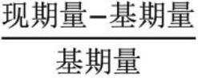
第三步，“十三五 ”最后一年（2020年）要比“十二五 ”最后一年（2015年）的总产值翻番，则2020年的总产值至少要达到4245×2=8490（亿元）。根据增长率
= ，观察选项出现首位相同第二位不同，将分母从左向右截取前三位，分子
加减法计算考虑截位舍相同，代入数据可得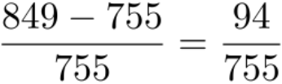 ，直除首两位商12，与B选项最为接近。
因此，选择B选项。
112.2014—2019年间，我国LED产业封装、外延芯片和应用市场产值同比增速均超过10%的年份有几个？
A.1 B.2
C.3 D.4
【答案】C
【解析】
第一步，本题考查增长率计算比较。
第二步，定位表格“封装 ”、“外延芯片 ”、“应用市场 ”所在行。
第三步，同比增速超过10%，即基期量×（1+10%） < 现期量，2014—2019年间，表中

三个领域不都满足此条件的有：2015年（外延芯片：138×1.1> 151），2018年（外延芯片：963×1.1> 1054，应用市场：232×1.1> 240），2019年（三项数据均较上年有所下降），则满足条件的有2014年、2016年、2017年，共计3年。
因此，选择C选项。
113.在表中所列各类LED应用市场中，2013—2019年产值年均增速（以2013年为基期）最快的应用市场，2019年产值约占LED行业总产值的：
A.14% B.17%
C.36% D.85%
【答案】A
【解析】
第一步，本题考查现期比重计算中的求比重。
第二步，定位表格材料。
第三步，根据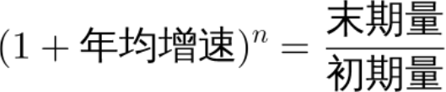 ，相差年数n相同时，比较年均增速的大
小可用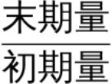 替代，初期为2013年，末期为2019年，代入数据可得 分别为汽车照明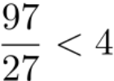 ，通用照明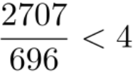 ，景观照明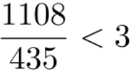 ，显示屏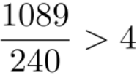 ，背光应用
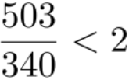 , 信号及指示 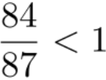 ，其他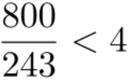 ， 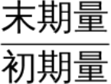 最大的是显示屏，则2013— 2019年产值年均增速最快的应用市场是显示屏。
第四步，2019年LED总产值为7548亿元，显示屏产值为1089亿元，根据比重
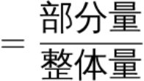 , 选项出现首位相同，第二位不同的情况，分母从左向右截取前三位，代入数据可得2019年显示屏产值占LED总产值的比重为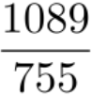 ，直除首两位商14，A选项符合。
因此，选择A选项。
114.以下折线图中，能准确反映2015—2018年间通用照明类LED应用市场产值同比增量变化趋势的是：

A. B. C. D.
【答案】B
【解析】
第一步，本题考查增长量做差比较。
第二步，定位表格材料“通用照明 ”。
第三步，根据增长量=现期量－基期量，加减后比较大小，对数据留三位处理，可得同比增长量分别为2015年：155－115=40，2016年：204－155=49，2017年：255－204=51，

2018年：268－255=13；同比增量最高是2017年，最低的是2018年，观察选项图形，只有B选项符合。
因此，选择B选项。
115.关于2013—2019年我国LED产业，能够从上述资料中推出的是：
A.2016年总产值同比增量低于2015年
B.2019年封装产值占行业总产值比重高于5年前水平
C.7年间汽车照明应用累计产值规模超过500亿元
D.每年景观照明应用的产值均高于背光应用产值
【答案】D
【解析】
第一步，本题考查综合分析问题，且需选出正确的一项。
第二步，A选项，增长量做差比较，定位表格材料，根据增长量=现期量－基期量，可得2016年总产值的同比增量5216－4245=971＞2015年的同比增量4245－3507=738，错误。
B选项，比重比较，定位表格材料，根据比重=部分量/整体量，可得2019年封装产值
占行业总产值比重为 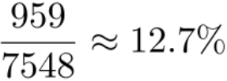低于2014年（5年前） 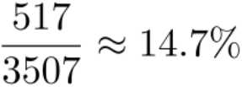 ，错误。
C选项，简单计算，定位表格材料，2013—2019年7年间汽车照明应用累计产值规模为27+30+45+60+75+90+97=424（亿元）＜500亿元，错误。
D选项，直接读数，定位表格材料，直接读数可得，2013—2019年每年景观照明应用的产值均高于背光应用产值，正确。
因此，选择D选项。
二、根据材料回答下列问题。
2019年全国地铁运营线路长度达5181公里， 占城轨交通运营线路总里程的76.8%。
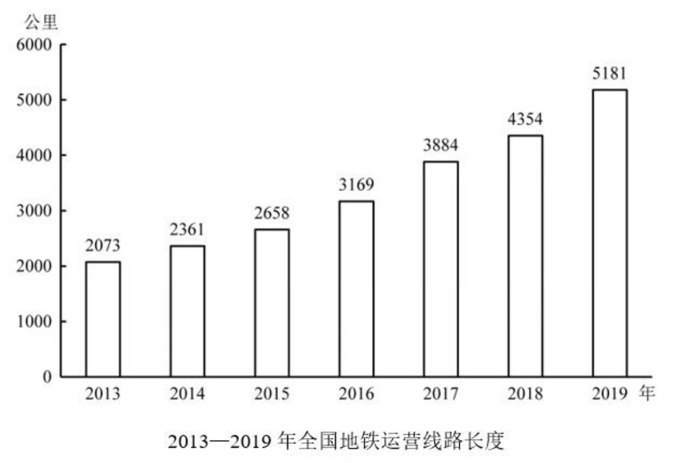
2019年末，我国城轨交通配属地铁列车6178列，全年实现地铁客运量227.76亿人次。

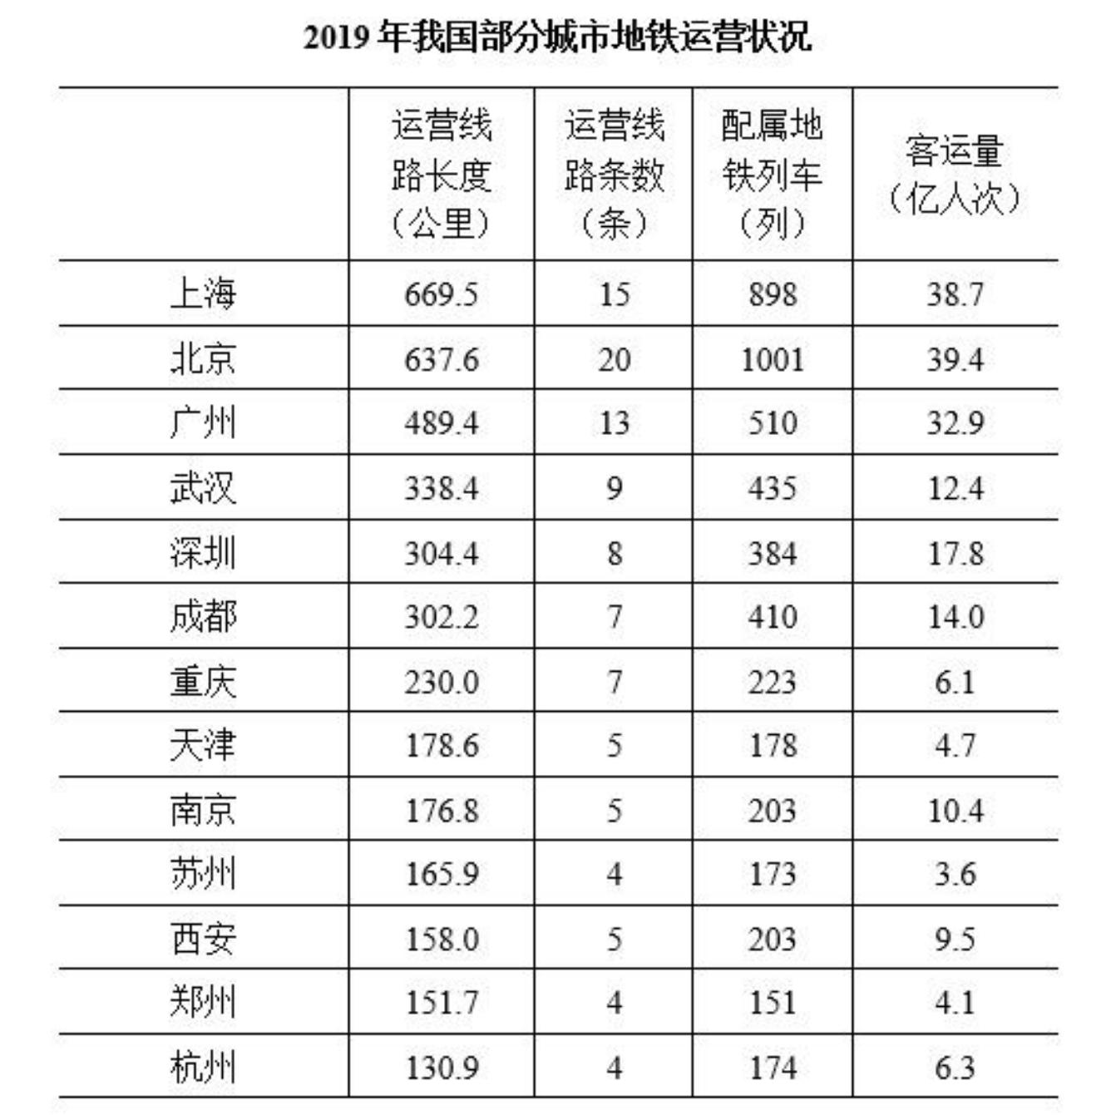
注：除客运量为全年数值外，其余指标为年末时点值。
116.2014—2019年间，全国地铁运营线路长度同比增长20%以上的年份有几个？
A.1 B.2
C.3 D.4
【答案】A
【解析】
第一步，本题考查增长率计算比较。
第二步，定位柱状图。
第三步，根据增长率=（现期量/基期量）－1，若要使增长率＞20%，则现期量＞基期量×1.2。代入数据可得：2014年2361＜2073×1.2=2487.6，2015年2658<
2361× 1.2=2833.2，2016年3169＜2658×1.2=3189.6，2017年3884＞3169×1.2=3802.8， 2018年4354＜3884×1.2=4660.8，2019年5181＜4354×1.2=5224.8，故同比增速超过20%的仅有2017年这1个年份。
因此，选择A选项。
117.2019年，直辖市（北京、天津、上海、重庆）地铁客运量占全国地铁客运总量的比重在以下哪个范围内？
A.不到40% B.40%—45%之间
C.45%—50%之间 D.超过50%
【答案】A

【解析】
第一步，本题考查现期比重计算中的求比重。
第二步，定位文字材料“2019年，全年实现地铁客运量227.76亿人次 ”和表格材料
“直辖市客运量分别为北京39.4亿人次、天津4.7亿人次、上海38.7亿人次、重庆6.1亿人次 ”。
第三步，根据比重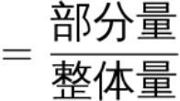 ，分母从左向右截取前三位，分子截位舍相同处理，代入数据可得2019年，直辖市（北京、天津、上海、重庆）地铁客运量占全国地铁客运总量
的比重约为 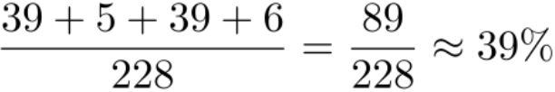 ，即不到40%。
因此，选择A选项。
118.以下城市中，2019年末平均每条运营的地铁线路配属地铁列车数最多的是：
A.广州 B.武汉
C.成都 D.南京
【答案】C
【解析】
第一步，本题考查现期平均数比较。
第二步，定位表格。
第三步，根据平均数=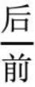 ，平均每条运营的地铁线路配属地铁列车数
=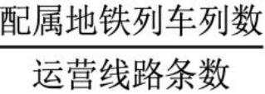 ，数据本身不大不再截位处理，广州为： 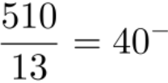 ，武汉为：
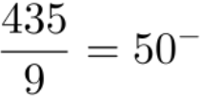 , 成都为： 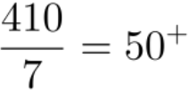 ，南京为： 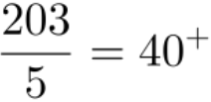 ，故2019年末平均每条运营的地铁线路配属地铁列车数最多的城市是成都。
因此，选择C选项。
119.表中所列2019年地铁客运量超过10亿人次的城市中，2019年平均每条地铁运营线路长度超过40公里的城市有几个？
A.1 B.2
C.3 D.4
【答案】B
【解析】
第一步，本题考查现期平均数比较。
第二步，定位表格材料。
第三步，直接读数可知，表中所列2019年地铁客运量超过10亿人次的城市有：上海
（38.7亿人次）、北京（39.4亿人次）、广州（32.9亿人次）、武汉（12.4亿人次）、深圳（17.8亿人次）、成都（ 14.0亿人次）、南京（10.4亿人次）。根据平均数=后/前=地铁运营线路长度/运营线路条数＞40，即地铁运营线路长度＞运营线路条数×40。可得，
满足的有上海（669.5＞15×40=600）、成都（302.2＞7×40=280），共2个。
因此，选择B选项。
120.能够从上述资料中推出的是：

A.2019年全国城轨交通运营线路总里程不到6000公里
B.2019年全国地铁运营线路长度相比2016年增量是2016年相比2013年增量的两倍以上
C.表中2019年末地铁运营线路长度排名前3的城市地铁运营线路长度之和占全国总量的50%以上
D.表中2019年平均每条运营线路客运量最少的城市，地铁客运量在表中各城市排前10位
【答案】D
【解析】
第一步，本题考查综合分析问题，且需选出正确的一项。
第二步，A选项，现期比重计算，定位第一段文字材料，“2019年全国地铁运营线路
长度达5181公里， 占城轨交通运营线路总里程的76.8% ”，根据整体量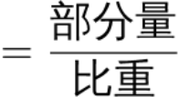 ，可得， 2019年全国城轨交通运营线路总里程为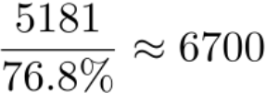 （公里）＞6000公里，错误。
B选项，增长量与倍数杂糅，定位柱状图，根据增长量=现期量－基期量和倍数公式，及分子与分母中出现加减法，考虑截位舍相同处理数据，可得2019年全国地铁运营线路长
度相比2016年增量是2016年相比2013年增量的 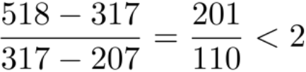 ，错误。
C选项，现期比重计算，定位第一段文字材料，“2019年全国地铁运营线路长度达
5181公里 ”（或柱状图）和表格材料，表中2019年末地铁运营线路长度排名前3名的城市分别为上海（669.5公里）、北京（637.6公里）、广州（489.4公里），根据比重
, 分子出现加法，数据做取整处理，可得所求比重为
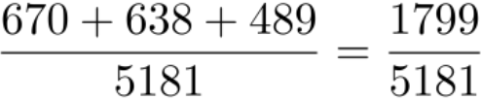 <50%，错误。
D选项，现期平均数比较，定位表格材料，根据平均数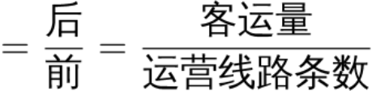 ，观
察表格，明显可得平均数数值＜1的有重庆（ 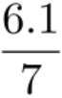 ）、天津（ 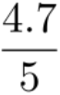 ）、苏州（ 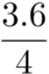 ），直除首位分别商8、9、9，则最小的为重庆，其地铁客运量（6.1）排第10位，属于前10位，正确。
因此，选择D选项。
三、根据材料回答下列问题。
截至2019年末，全国已有残疾人康复机构9775个，比2018年增长739个。2019年，
1043.0万残疾儿童及持证残疾人得到基本康复服务，其中包括0—6岁残疾儿童18.1万人。

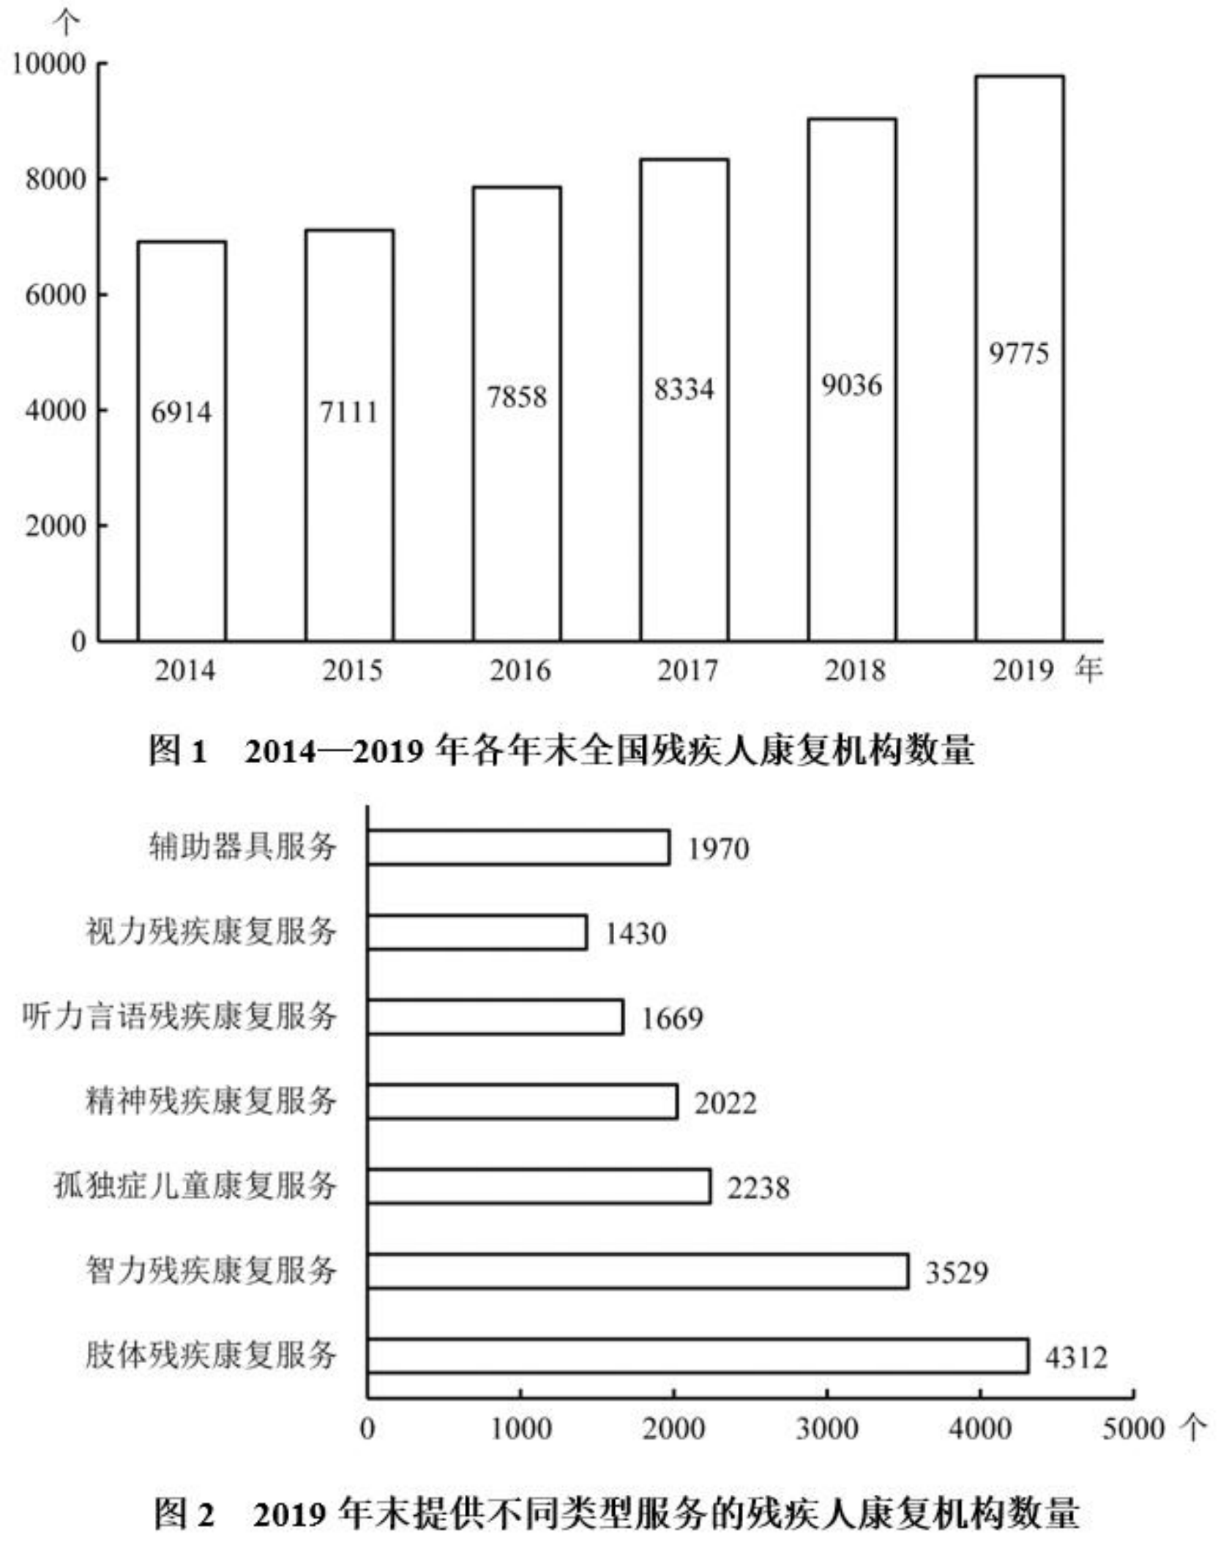
截至2019年末，全国已竣工的各级残疾人综合服务设施2341个，总建设规模584.5万平方米，总投资183.1亿元； 已竣工各级残疾人康复设施1006个，总建设规模 414.2万平方米，总投资132.2亿元。
121.2016—2019年，全国残疾人康复机构数量同比增量最大的年份是：
A.2016年 B.2017年

C.2018年 D.2019年
【答案】A
【解析】
第一步，本题考查增长量做差比较。
第二步，定位图1。
第三步，根据增长量=现期量－基期量，则2016—2019年同比增长量依次为：7858-
7111=747、8334－7858=476、9036－8334=702、9775－9036=739，2016年同比增长量最大。
因此，选择A选项。
122.2019年末，提供肢体残疾康复服务的康复机构的数量占全国残疾人康复机构总数的比重，比提供精神残疾康复服务的康复机构的数量占全国残疾人康复机构总数的比重高约多少个百分点？
A.13 B.18
C.23 D.28
【答案】C
【解析】
第一步，本题考查现期比重计算中的求比重。
第二步，定位文字材料第一段可知，“截至2019年末，全国已有残疾人康复机构9775个 ”，定位图2可知，“2019年末，提供肢体残疾康复服务的康复机构的数量为4312个、
提供精神残疾康复服务的康复机构的数量为2022个 ”。
第三步，比重 ，整体量一致，则 比重之差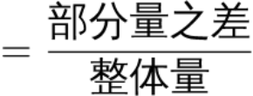 ，选项出现首位相同第二位不同的情况，可将分母从左向右截取前三位，分子减法计算，考虑截位舍相
同处理，代入数据可得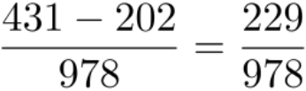 ，直除首两位商23。
因此，选择C选项。
123.如提供视力残疾康复服务的残疾人康复机构中，同时提供听力言语残疾康复服务的机构比不提供该服务的机构多20%，则2019年末全国有多少家残疾人康复机构不提供以上两种康复服务中的任意一种？
A.不到7300家 B.7300—7600家之间
C.7600—7900家之间 D.超过7900家
【答案】B
【解析】
第一步，本题考查其他计算中的二集合容斥原理类。
第二步，定位文字材料第一段可知，“截至2019年末，全国已有残疾人康复机构9775个 ”，定位图2可知，“2019年末，提供视力残疾康复服务的康复机构的数量为1430个、
提供听力言语残疾康复服务的康复机构的数量为1669个 ”。
第三步，提供视力残疾康复服务的残疾人康复机构中，不提供听力言语残疾康复服务的机构数量+同时提供的数量=（1+1.2） ×不提供的数量=1430个，解得“不提供的数量 ”
有 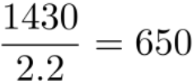 （个）。根据二集合容斥原理公式“提供视力残疾康复服务的康复机构中不提供听力言语残疾康复服务的机构数量+听力言语残疾康复服务的康复机构的数量+两

种康复服务都不提供的数量=全国残疾人康复机构数量 ”，代入数据可得：650+1669+两种康复服务都不提供的数量=9775，解得“两种康复服务都不提供 ”的数量为7456个。
因此，选择B选项。
124.截至2019年末，全国平均每个已竣工的残疾人综合服务设施建设规模约是已竣工
残疾人康复设施的多少倍？ A.0.6 B.0.8
C.1.2 D.1.7 【答案】A
【解析】
第一步，本题考查平均数与倍数杂糅。
第二步，定位文字材料第二段可知，“截至2019年末，全国已竣工的各级残疾人综合服务设施2341个，总建设规模584.5万平方米……已竣工各级残疾人康复设施1006个，总建设规模414.2万平方米 ”。
第三步，根据平均数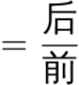 ，复杂计算，将部分数据截位舍相同处理，代入数据可得
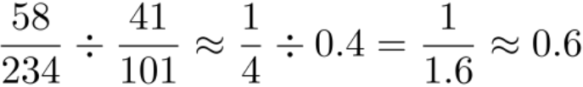
。
因此，选择A选项。
125.能够从上述资料中推出的是：
A.2019年全国得到基本康复服务的0—6岁残疾儿童占得到基本康复服务的残疾儿童及持证残疾人的2%以上
B.2015年，全国平均每月新增残疾人康复机构20家以上
C.2019年末，全国残疾人康复机构中，超过25%提供孤独症儿童康复服务
D.截至2019年末，全国已竣工的各级残疾人综合服务设施平均每平方米的投资额在
3000—4000元之间【答案】D
【解析】
第一步，本题考查综合分析问题，且需选出正确的一项。
第二步，A选项，现期比重计算。定位文字材料第一段，“2019年，1043.0万残疾儿
童及持证残疾人得到基本康复服务，其中包括0—6岁残疾儿童18.1万人 ”， 18.1< 1043×2%，错误。
B选项，月均增长量计算。定位图1，根据月均增长量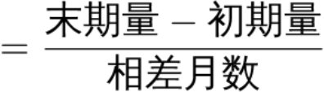 ，代入数
据可得2015年，全国平均每月新增残疾人康复机构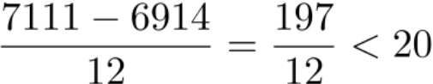 （个），错误。
C选项，现期比重计算。定位文字材料第一段可知，“截至2019年末，全国已有残疾人康复机构9775个 ”，定位图2可知，“2019年末，提供孤独症儿童康复服务的康复机构
的数量为2238个 ”， 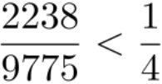 ，未超过25%，错误。
D选项，现期平均数计算。定位文字材料第二段，“截至2019年末，全国已竣工的各

级残疾人综合服务设施2341个，总建设规模584.5万平方米，总投资183.1亿元 ”，根据
平均数 ，将数据取整处理后代入可得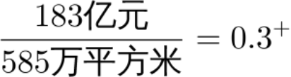 （万元/平方米），即每平方米的投资额为3000多元，正确。
因此，选择D选项。
四、根据材料回答下列问题。
2019年上半年，我国服务进出口总额达到26124.6亿元，同比增长2.6%。其中，出口总额9333.7亿元，同比增长9.0%；进口总额16790.8亿元，同比下降0.6%。服务进出口总额占对外贸易总额的比重达到15.1%，比2018年全年高出0.5个百分点。
2019年全年，我国服务进出口总额54152.9亿元，同比增长2.8%。其中，出口总额19564.0亿元，同比增长8.9%；进口总额34588.9亿元，同比减少0.4%。
2019年上半年，我国知识密集型服务进出口额8923.9亿元，同比增长9.4%，其中，知识密集型服务出口额4674.1亿元，同比增长12.1%；进口额4249.8亿元，同比增长6.5%。
从具体领域看，知识产权使用费出口同比增长33.0%； 电信、计算机和信息服务出口同比增长15.7%，进口同比增长19.6%；其他商业服务（含技术、专业和管理咨询服务、研发成果转让费及委托研发等）出口同比增长10.4%；金融服务出口同比增长13.9%，进口同比增长43.9%。
2019年全年，我国知识密集型服务进出口额18777.7亿元，同比增长10.8%，其中，知识密集型服务出口额9916.8亿元，同比增长13.4%；进口额8860.9亿元，同比增长8.0%。
从具体领域看，个人文化娱乐服务， 电信、计算机和信息服务，金融服务进出口总额分别同比增长19.4%、18.9%、18.7%。
126.2019年下半年，我国服务进出口贸易状况为：
A.顺差5000亿元以内 B.顺差5000亿元以上
C.逆差5000亿元以内 D.逆差5000亿元以上
【答案】D
【解析】
第一步，本题考查简单计算中的和差类。
第二步，定位文字材料第一段，“2019年上半年，我国服务进出口总额达到26124.6亿元，其中，出口总额9333.7亿元，进口总额16790.8亿元 ”；定位文字材料第二段，
“2019年全年，我国服务进出口总额54152.9亿元，其中，出口总额19564.0亿元，进口总额34588.9亿元。 ”
第三步，2019年全年=2019年上半年+2019年下半年，选项为范围，减法计算，大数从左向右截取前三位，其他数据考虑舍相同处理，则2019年下半年服务进口总额为34600- 16800=17800、出口总额为19600－9300=10300，进口总额大于出口总额，即为逆差，排除A、B选项。逆差额为17800－10300=7500（亿元），即逆差5000亿元以上。
因此，选择D选项。
127.2019年上半年，我国知识密集型服务进出口额环比约：
A.上升了1.5% B.上升了10.5%
C.下降了1.5% D.下降了10.5%
【答案】A
【解析】
第一步，本题考查增长率计算。

第二步，定位文字材料第三段，“2019年上半年，我国知识密集型服务进出口额
8923.9亿元，同比增长9.4% ”；定位文字材料第四段，“2019年全年，我国知识密集型服务进出口额18777.7亿元，同比增长10.8% ”。
第三步，环比增速即为2019年上半年与2018年下半年比较求增长率。根据基期量
= 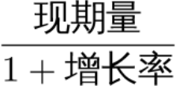 ，分母从左向右截取前三位，分子简单取整，代入数据可得，2018年下半
年我国知识密集型服务进出口额约为 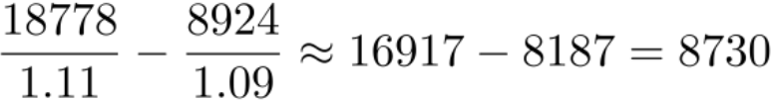 （亿元）。 2019年上半年（8923.9亿元）大于2018年下半年（8730亿元），即为增长，排除C、D选项。
根据增长率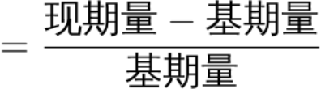 ，选项出现数量级上的差异，将分母从左向右截取前两
位，分子减法计算，考虑截位舍相同，代入数据可得， 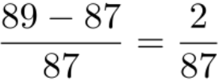 ，明显小于10%，排除B选项。
因此，选择A选项。
128.2018年，我国对外贸易总额约为多少万亿元？
A.17 B.25
C.36 D.48
【答案】C
【解析】
第一步，本题考查比重计算中的求整体量。
第二步，定位文字材料第二段，“2019年全年，我国服务进出口总额54152.9亿元，
同比增长2.8% ”；定位文字材料第一段，“2019年上半年，服务进出口总额占对外贸易总额的比重达到5.1%，比2018年全年高出0.5个百分点 ”。
第三步，根据基期量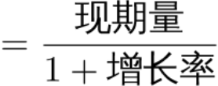 ，分子简单取整，分母从左向右截取前三位，代入数据可得，2018年，我国服务进出口总额约为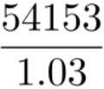 。2018年，服务进出口总额对
外贸易总额的比重为15.1%－0.5%=14.6%。根据比重= 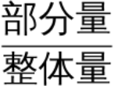 ，2018年我国对外贸易总额约为 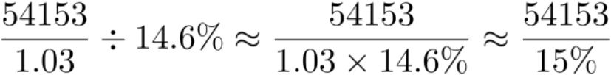 ，直除首位商3，与C选项最为接近。
因此，选择C选项。
129.2019年，我国知识密集型服务出口额占服务出口额比重：
A.仅上半年高于上年同期水平
B.仅下半年高于上年同期水平
C.上、下半年均高于上年同期水平
D.上、下半年均低于上年同期水平【答案】C
【解析】

第一步，本题考查两期比重比较。
第二步，定位文字材料第三段，“2019年上半年，我国知识密集型服务出口额4674.1亿元，同比增长12.1% ”；定位文字材料第四段，“2019年全年，我国知识密集型服务出口额9916.8亿元，同比增长13.4% ”。定位文字材料第一段，“2019年上半年，我国服务出口总额9333.7亿元，同比增长9.0% ”；定位文字材料第二段，“2019年全年，我国服务出口总额19564.0亿元，同比增长8.9% ”。
第三步，根据两期比重比较口诀，分子增速a大于分母增速b，比重上升；反之，比重下降。2019年上半年，a（12.1%）＞b（9.0%），比重上升，排除B、D选项。根据混合增长率口诀，整体增速介于部分之间，2019年全年=2019年上半年+2019年下半年，则2019年下半知识密集型服务出口额增速a＞全年（13.4%）＞上半年（12.1%），2019年下半年我国服务出口总额增速b＜全年（8.9%）＜上半年（9.0%），则2019年下半年，a（高于
13.4%）＞b（低于8.9%），比重上升，即上、下半年占比均高于上年同期。
因此，选择C选项。
130.能够从上述资料中推出的是：
A.2019年下半年，我国服务进口额同比为正增长
B.2019年上半年，电信、计算机和信息服务进出口总额占知识密集型服务进出口总额的比重高于上年同期水平
C.2019年上半年，非知识密集型服务进出口贸易逆差低于7000亿元
D.2019年下半年，我国知识密集型服务出口额占服务出口额的比重低于知识密集型服务进口额占服务进口额的比重
【答案】B
【解析】
第一步，本题考查综合分析问题，且需选出说法正确的一项。
第二步，A选项，混合增长率计算。定位文字材料第一段，“2019年上半年，我国服 务进口总额16790.8亿元，同比下降0.6% ”；定位文字材料第二段，“2019年全年，我国 服务进口总额34588.9亿元，同比减少0.4% ”，根据混合增长率口诀，整体增速介于部分 之间，偏向基数较大的一方，则2019年下半年，服务进口额增速＞全年（－0.4%）＞上半年（－0.6%），2019年下半年，服务进口额约为34589－16791=17798（亿元），增速接近，则下半年基期量大于上半年基期量，则全年增速偏向于下半年增速，即下半年增速小于- 0.2%（－0.4%与－0.6%差距0.2个百分点，下半年增速与－0.4%之间的差距要小于0.2个百分点），则下半年为负增长，错误。
B选项，两期比重比较。定位文字材料第三段，“2019年上半年，我国知识密集型服务进出口总额8923.9亿元，同比增长9.4%。电信、计算机和信息服务出口同比增长15.7%，进口同比增长19.6% ”。根据两期比重比较口诀，分子增速a大于分母增速b，比重上升；
反之，比重下降，b=9.4%。根据混合增长率口诀，整体增速介于部分之间，进出口=进口+出口，则出口增速（15.7%）＜电信、计算机和信息服务进出口额增速a＜进口增速
（19.6%），则a＞b，比重上升，正确。
C选项，简单和差计算。定位文字材料第一段，“2019年上半年，我国服务出口总额9333.7亿元，进口总额16790.8亿元 ”；定位文字材料第三段，“2019年上半年，我国知识密集型服务出口额4674.1亿元，进口额4249.8亿元 ”。根据服务进出口总额=知识密集型+非知识密集型，减法计算，将大数从左向右截取前三位，其他数据考虑舍相同处理，则2019年上半年，非知识密集型服务进、出口额分别为：16800－4200=12600、9300-

4700=4600，进口额＞出口额，为贸易逆差，逆差值为12600－4600=8000（亿元），高于7000亿元，错误。
D选项，比重比较。定位文字材料第一段，“2019年上半年，我国服务出口总额
9333.7亿元，进口总额16790.8亿元 ”；定位文字材料第二段，“2019年全年，我国服务 出口总额19564.0亿元，进口总额34588.9亿元 ”；定位文字材料第三段，“2019年上半年，我国知识密集型服务出口额4674.1亿元，进口额4249.8亿元 ”；定位文字材料第四段，
“2019年全年，我国知识密集型服务出口额9916.8亿元，进口额8860.9亿元 ”。根据2019
年全年=2019年上半年+2019年下半年，根据比重= ，将分母从左向右截取前三位，分子减法计算考虑截位舍相同，则二者比重关系
为 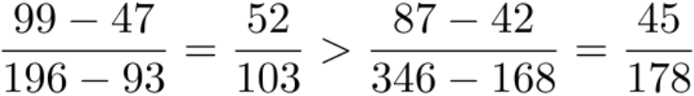 ，错误。
因此，选择B选项。

